ĐẠI HỌC ĐÀ NẴNG

Nguyễn Xuân Trường XÂY DỰNG WETSITE ĐẶT LỊCH CẮT TÓC CHO NGƯỜI VIỆT VÀ HÀN TẠI ĐÀ NẴNG NĂM 2025

TRƯỜNG ĐẠI HỌC SƯ PHẠM KỸ THUẬT

KHOA CÔNG NGHỆ SỐ



ĐỒ ÁN TỐT NGHIỆP

ĐẠI HỌC

NGÀNH: CÔNG NGHỆ THÔNG TIN

CHUYÊN NGÀNH: CÔNG NGHỆ THÔNG TIN

ĐỀ TÀI:

Xây dựng website đặt lịch cắt tóc cho người Việt và hàn tại đà nẵng

Sinh viên thực hiện : Nguyễn Xuân Trường

Mã sinh viên : 2050531200353

Lớp : 20T3

Người hướng dẫn : ThS. Nguyễn Văn Phát

Đà Nẵng, tháng 6/2022

ĐẠI HỌC ĐÀ NẴNG

TRƯỜNG ĐẠI HỌC SƯ PHẠM KỸ THUẬT

KHOA CÔNG NGHỆ SỐ



ĐỒ ÁN TỐT NGHIỆP

ĐẠI HỌC

NGÀNH: CÔNG NGHỆ THÔNG TIN

CHUYÊN NGÀNH: CÔNG NGHỆ THÔNG TIN

ĐỀ TÀI:

Xây dựng website đặt lịch cắt tóc cho người Việt và hàn tại đà nẵng

Giảng viên hướng dẫn duyệt

Đà Nẵng, tháng 06/2022

NHẬN XÉT CỦA GIÁO VIÊN HƯỚNG DẪN

NHẬN XÉT CỦA GIÁO VIÊN PHẢN BIỆN

TÓM TẮT

Tên đề tài: XÂY DỰNG WEBSITE ĐẶT LỊCH CẮT TÓC CHO NGƯỜI VIỆT VÀ HÀN TẠI ĐÀ NẴNG

Sinh viên thực hiện: Nguyễn Xuân Trường

Mã SV: 2050531200353 Lớp: 20T3

Nội dung tóm tắt

Website đặt lịch cắt tóc được thiết kế nhằm đáp ứng nhu cầu ngày càng tăng về dịch vụ làm đẹp của người Việt và Hàn tại Đà Nẵng, mang lại sự tiện lợi và linh hoạt cho người dùng. Đây là nền tảng kết nối giữa khách hàng và các salon tóc, giúp tiết kiệm thời gian và công sức trong việc tìm kiếm, đặt lịch và lựa chọn dịch vụ phù hợp. Website cho phép người dùng dễ dàng đặt lịch online, xem thông tin chi tiết về thợ cắt tóc, dịch vụ và giá cả, cũng như hiểu rõ các chính sách đặt lịch. Các salon có thể chủ động cập nhật lịch làm việc và thông tin dịch vụ để khách hàng đưa ra lựa chọn chính xác. Bên cạnh đó, website tích hợp hệ thống thanh toán trực tuyến qua VNPay, tạo điều kiện thuận lợi cho khách hàng trong quá trình thanh toán. Với mục tiêu nâng cao trải nghiệm người dùng và tự động hóa quy trình đặt lịch, website kỳ vọng sẽ trở thành giải pháp tối ưu cho dịch vụ cắt tóc tại Đà Nẵng.

NHIỆM VỤ ĐỒ ÁN

LỜI NÓI ĐẦU

CAM ĐOAN

MỤC LỤC

NHẬN XÉT CỦA GIÁO VIÊN HƯỚNG DẪN iii

NHẬN XÉT CỦA GIÁO VIÊN PHẢN BIỆN ii

TÓM TẮT iii

NHIỆM VỤ ĐỒ ÁN iv

LỜI NÓI ĐẦU v

CAM ĐOAN vi

DANH MỤC BẢNG BIỂU xii

DANH MỤC HÌNH VẼ xiii

DANH MỤC CHỮ VIẾT TẮT TIẾNG VIỆT xiv

DANH MỤC CHỮ VIẾT TẮT TIẾNG ANH xv

MỞ ĐẦU 16

1. Tổng quan đề tài 16

2. Mục tiêu đề tài 16

3. Đối tượng nghiên cứu và phạm vi nghiên cứu 17

a. Đối tượng nghiên cứu 17

b. Phạm vi nghiên cứu 17

4. Phương pháp nghiên cứu 17

5. Giải pháp công nghệ 17

6. Cấu trúc đồ án 17

Chương 1 CƠ SỞ LÝ THUYẾT 18

1.1. Tổng quan về ngôn ngữ 18

1.1.1. Ngôn ngữ HTML 18

1.1.2. CSS 18

1.1.3. JavaScript 18

1.1.4. SQL Server 18

1.2. Tổng quan về Framework 19

1.2.1. ReactJS 19

1.2.2. Spring Boot 19

1.3. Hệ quản trị cơ sở dữ liệu 19

1.4. Công cụ xây dựng hệ thống 20

1.4.1. IntelliJ IDEA 20

Chương 2 PHÂN TÍCH THIẾT KẾ HỆ THỐNG 21

2.1. Khảo sát yêu cầu 21

2.2. Phân tích thiết kế hệ thống 22

2.2.1. Liệt kê Actor và Usecase 22

2.2.1.1. Liệt kê các Actor 22

2.2.1.2. Liệt kê các Usercase 22

2.2.2. Sơ đồ Usercase 23

2.2.3. Kịch bản cho Usercase 23

2.2.3.1. Đăng ký tài khoản 23

2.2.3.2. Đăng nhập 24

2.2.3.3. Đổi mật khẩu 25

2.2.3.4. Cập nhật thông tin cá nhân 26

2.2.3.5. Tìm kiếm thợ cắt tóc 26

2.2.3.6. Xem thông tin chi tiết về thợ 27

2.2.3.7. Đánh giá 28

2.2.3.8. Đặt lịch cắt tóc 28

2.2.3.9. Xem lịch sử đã cắt 29

2.2.3.10. Huỷ lịch cắt tóc 30

2.2.3.11. Xem lịch làm việc 30

2.2.3.12. Cắt tóc cho khách 31

2.2.3.13. Quản lý tài khoản khách hàng và thợ cắt tóc 32

2.2.3.14. Quản lý đánh giá 33

2.2.3.15. Quản lý dịch vụ 33

2.2.3.16. Thống kê 34

2.2.4. Sơ đồ hoạt động 36

2.2.4.1. Đăng ký tài khoản 36

2.2.4.2. Đăng nhập 37

2.2.4.3. Đổi mật khẩu 38

2.2.4.4. Cập nhật thông tin 39

2.2.4.5. Tìm kiếm thợ cắt tóc 40

2.2.4.6. Xem thông tin chi tiết thợ 41

2.2.4.7. Đánh giá 42

2.2.4.8. Đặt lịch cắt tóc 43

2.2.4.9. Xem lịch sử cắt tóc 44

2.2.4.10. Hủy lịch hẹn 45

2.2.4.11. Xem lịch làm việc 46

2.2.4.12. Cắt tóc cho khách 47

2.2.4.13. Quản lý tài khoản khách hàng và thợ cắt tóc 48

2.2.4.14. Quản lý đánh giá 49

2.2.4.15. Quản lý dịch vụ 50

2.2.4.16. Thống kê 50

2.2.5. Thiết kế ERD 51

2.2.5.1. Sơ đồ ERD 51

2.2.6. Sơ đồ tuần tự 52

2.2.6.1. Sequence Diagram đăng ký 52

2.2.6.2. Sequence Diagram đăng nhập 52

2.2.6.3. Admin 53

2.2.6.4. Khách hàng 55

Chương 3 XÂY DỰNG CHƯƠNG TRÌNH 56

3.1. Công cụ xây dựng chương trình 56

3.2. Giao diện chương trình 56

3.2.1. Giao diện người dùng 56

3.2.1.1. Giao diện trang chủ 56

3.2.1.2. Giao diện giới thiệu tiệm cắt tóc 58

3.2.1.3. Giao diện đặt lịch cắt tóc 60

3.2.1.4. Giao diện đặt lịch cắt tóc chi tiết 61

3.2.1.5. Giao diện xem lịch hẹn 64

3.2.1.6. Giao diện đánh giá và phản hồi 65

3.2.1.7. Giao diện cập nhật thông tin cá nhân 65

3.2.1.8. Giao diện tìm kiếm dịch vụ 66

3.2.2. Giao diện trang của Thợ cắt tóc 67

3.2.3. Giao diện quản lý của tiệm 68

3.2.3.1. Giao diện chính 68

3.2.3.2. Giao diện quản lý thợ 68

3.2.3.3. Giao diện quản lý ca làm việc 69

3.2.3.4. Giao diện quản lý ca làm việc nhân viên 70

3.2.3.5. Giao diện quản lý dịch vụ 71

3.2.3.6. Giao diện quản lý tài khoản khách hàng và nhân viên 72

3.2.3.7. Giao diện quản lý đánh giá phản hồi 73

3.2.3.8. Giao diện quản lý đặt lịch 73

3.2.3.9. Giao diện quản lý mã giảm giá 74

3.2.3.10. Giao diện quản lý hóa đơn 75

3.2.3.11. Giao diện quản lý lương 75

3.2.3.12. Giao diện quản lý combo 76

KẾT LUẬN VÀ HƯỚNG PHÁT TRIỂN 78

1. Kết luận 78

2. Hướng phát triển 78

TÀI LIỆU THAM KHẢO 79

DANH MỤC BẢNG BIỂU

**Không tìm thấy mục nhập nào của bảng hình minh họa.**

DANH MỤC HÌNH VẼ

**Không tìm thấy mục nhập nào của bảng hình minh họa.**

DANH MỤC CHỮ VIẾT TẮT TIẾNG VIỆT

|  |  |  |
| --- | --- | --- |
| **Stt** | **Chữ viết tắt** | **Giải nghĩa** |
|  | CNTT | Công nghệ thông tin |
|  |  |  |
|  |  |  |

DANH MỤC CHỮ VIẾT TẮT TIẾNG ANH

| **Stt** | **Chữ viết tắt** | **Giải nghĩa** | **Nghĩa tiếng Việt** |
| --- | --- | --- | --- |
|  | HTML | HyperTextMarkup Language | Ngôn ngữ đánh dấu siêu văn bản |
|  |  |  |  |
|  |  |  |  |

MỞ ĐẦU

1. Tổng quan đề tài

Trong bối cảnh nhu cầu làm đẹp ngày càng tăng, đặc biệt là tại các thành phố du lịch như Đà Nẵng, việc đặt lịch cắt tóc nhanh chóng và tiện lợi trở thành nhu cầu thiết yếu, không chỉ đối với người Việt mà còn cả cộng đồng người Hàn đang sinh sống và làm việc tại đây. Tuy nhiên, nhiều salon vẫn đang sử dụng phương thức đặt lịch truyền thống, gây mất thời gian và thiếu tính linh hoạt cho cả khách hàng lẫn người cung cấp dịch vụ.

Đề tài "Xây dựng website đặt lịch cắt tóc cho người Việt và Hàn tại Đà Nẵng" được thực hiện nhằm tạo ra một nền tảng trực tuyến hỗ trợ người dùng dễ dàng tìm kiếm salon, đặt lịch hẹn và lựa chọn dịch vụ phù hợp. Website cho phép các salon quản lý lịch làm việc, cập nhật thông tin dịch vụ và tương tác với khách hàng một cách hiệu quả. Ngoài ra, hệ thống tích hợp thanh toán trực tuyến qua VNPay, hỗ trợ đa ngôn ngữ (tiếng Việt và tiếng Hàn), góp phần nâng cao trải nghiệm người dùng và mở rộng đối tượng khách hàng.

Thông qua đề tài này, nhóm thực hiện hướng đến việc số hóa quy trình đặt lịch, tạo sự thuận tiện cho người dùng và góp phần hiện đại hóa ngành dịch vụ làm đẹp tại Đà Nẵng.

1. Mục tiêu đề tài

Đề tài "Xây dựng website đặt lịch cắt tóc cho người Việt và Hàn tại Đà Nẵng" được thực hiện nhằm tạo ra một nền tảng trực tuyến hiện đại, tiện lợi, góp phần nâng cao chất lượng dịch vụ làm đẹp cũng như đáp ứng nhu cầu ngày càng cao của khách hàng trong thời đại công nghệ số. Website không chỉ giúp khách hàng tiết kiệm thời gian trong việc tìm kiếm và đặt lịch, mà còn hỗ trợ các salon trong việc quản lý hoạt động kinh doanh hiệu quả hơn.

Mục tiêu cụ thể gồm:

* Xây dựng hệ thống đặt lịch cắt tóc trực tuyến, giúp khách hàng dễ dàng tìm kiếm, đặt lịch và quản lý lịch hẹn theo thời gian mong muốn;
* Hỗ trợ tiệm tóc quản lý lịch hẹn, nhân viên và dịch vụ một cách hiệu quả;
* Hỗ trợ đa ngôn ngữ (Tiếng Việt và Tiếng Hàn), giúp người dùng dễ dàng sử dụng hệ thống;
* Tích hợp thanh toán trực tuyến , giúp khách hàng thanh toán dễ dàng và nhanh chóng.

1. Đối tượng nghiên cứu và phạm vi nghiên cứu

### a. Đối tượng nghiên cứu

Đề tài tập trung nghiên cứu quy trình đặt lịch và quản lý dịch vụ tại tiệm cắt tóc, cùng với hành vi, nhu cầu sử dụng dịch vụ trực tuyến của khách hàng người Việt và người Hàn tại Đà Nẵng. Ngoài ra, đề tài còn nghiên cứu các yếu tố kỹ thuật liên quan đến xây dựng hệ thống web như giao diện người dùng, hệ thống quản lý lịch hẹn, quản lý nhân viên, dịch vụ, hỗ trợ đa ngôn ngữ và tích hợp thanh toán trực tuyến.

### b. Phạm vi nghiên cứu

Website được triển khai trong phạm vi thành phố Đà Nẵng, tập trung vào việc xây dựng website đặt lịch cắt tóc trực tuyến dành cho người Việt và người Hàn đang sinh sống, làm việc hoặc du lịch tại đây.

1. Phương pháp nghiên cứu
2. Giải pháp công nghệ

* Thiết kế cơ sở dữ liệu, sơ đồ Use Case, sơ đồ hoạt động: Sử dụng StarUML;
* Trình soạn thảo mã nguồn: IntelliJ IDEA;
* Sử dụng thư viện i18n để dịch đa ngôn ngữ;
* Ngôn ngữ lập trình;
* Frontend: ReachJS
* Backend: Java Spring Boot
* Cơ sở dữ liệu: SQL Server (Chạy trên môi trường phù hợp với Java).

1. Cấu trúc đồ án

Cấu trúc đồ án gồm các phần sau:

Mở đầu

Chương 1: Cơ sở lý thuyết

Chương 2: Phân tích thiết kế hệ thống

Chương 3: Xây dựng chương trình

Kết luận và hướng phát triển

# CƠ SỞ LÝ THUYẾT

{Nội dung mục cơ sở lý thuyết có thể tách riêng, cũng có thể đặt trong chương Phân tích thiết kế hệ thống ở chương sau hoặc chương trước.}

## Tổng quan về ngôn ngữ

### Ngôn ngữ HTML

HTML (HyperText Markup Language) là ngôn ngữ đánh dấu được sử dụng để xây dựng cấu trúc cơ bản cho các trang web. Các phần tử HTML giúp hiển thị nội dung như văn bản, hình ảnh, liên kết, biểu mẫu… trên trình duyệt. Mặc dù không phải là ngôn ngữ lập trình, HTML đóng vai trò quan trọng trong việc tạo nền tảng cho giao diện người dùng trên các ứng dụng web.

### CSS

CSS (Cascading Style Sheets) là ngôn ngữ định kiểu cho các phần tử HTML, giúp thiết kế giao diện web trực quan và sinh động hơn. CSS hỗ trợ việc bố cục, thay đổi màu sắc, font chữ, hiệu ứng, và điều chỉnh hiển thị nội dung phù hợp trên nhiều loại thiết bị.

### JavaScript

JavaScript là ngôn ngữ lập trình chạy phía trình duyệt (client-side), giúp tạo ra các tương tác động trên trang web như xử lý sự kiện, xác thực dữ liệu đầu vào, hiển thị nội dung động,… Ngoài ra, JavaScript còn hỗ trợ thao tác với DOM và giao tiếp với backend thông qua API. Đây là nền tảng chính để phát triển frontend hiện đại, đặc biệt khi kết hợp với các thư viện như ReactJS.

### SQL Server

SQL Server là hệ quản trị cơ sở dữ liệu quan hệ (RDBMS) do Microsoft phát triển. Hệ thống này cho phép lưu trữ, truy vấn và xử lý dữ liệu hiệu quả thông qua ngôn ngữ SQL. SQL Server hỗ trợ tích hợp tốt với các ứng dụng backend như Java, đảm bảo an toàn dữ liệu và hiệu suất truy xuất cao.

## Tổng quan về Framework

### ReactJS

ReactJS là một thư viện JavaScript mã nguồn mở, do Facebook phát triển, được sử dụng rộng rãi để xây dựng giao diện người dùng cho các ứng dụng web hiện đại. ReactJS cho phép chia nhỏ giao diện thành các thành phần (components), giúp dễ dàng quản lý, tái sử dụng và cập nhật nội dung mà không cần tải lại toàn bộ trang. ReactJS còn sử dụng Virtual DOM giúp tối ưu hiệu suất khi có sự thay đổi về dữ liệu. Nhờ tính linh hoạt, dễ mở rộng và cộng đồng phát triển mạnh, ReactJS là lựa chọn phổ biến cho phát triển frontend.

### Spring Boot

Spring Boot là một framework mã nguồn mở của Java, hỗ trợ xây dựng các ứng dụng web và RESTful API nhanh chóng, hiệu quả. Nó giúp đơn giản hóa quy trình cấu hình và khởi chạy các ứng dụng Java nhờ hệ thống tự động cấu hình (auto-configuration) và các thành phần dựng sẵn (starter). Spring Boot hỗ trợ tốt việc xây dựng backend, tích hợp với nhiều công nghệ như cơ sở dữ liệu, bảo mật, xác thực, đồng thời đảm bảo hiệu năng và khả năng mở rộng. Đây là framework lý tưởng cho các hệ thống web hiện đại có quy mô từ nhỏ đến lớn.

## Hệ quản trị cơ sở dữ liệu

SQL Server là một hệ quản trị cơ sở dữ liệu quan hệ (RDBMS) do Microsoft phát triển, hoạt động theo mô hình client-server. RDBMS là phần mềm hỗ trợ việc tạo, lưu trữ và quản lý cơ sở dữ liệu dựa trên mô hình quan hệ giữa các bảng dữ liệu.

SQL Server được sử dụng rộng rãi trong các hệ thống doanh nghiệp nhờ vào khả năng xử lý dữ liệu mạnh mẽ, bảo mật cao và khả năng mở rộng tốt. Hệ quản trị này hỗ trợ đa dạng các kiểu dữ liệu, cung cấp các công cụ quản lý trực quan như SQL Server Management Studio (SSMS), giúp người dùng dễ dàng thao tác và quản trị hệ thống dữ liệu.

SQL Server còn hỗ trợ tích hợp với nhiều công nghệ khác như .NET, Java, và các công cụ BI (Business Intelligence), phù hợp với các ứng dụng yêu cầu xử lý dữ liệu lớn, tính ổn định cao và hiệu năng mạnh mẽ. Đây là lựa chọn lý tưởng cho các ứng dụng web, phần mềm doanh nghiệp và các hệ thống cần truy vấn dữ liệu nhanh chóng và an toàn.

## Công cụ xây dựng hệ thống

### IntelliJ IDEA

IntelliJ IDEA là một môi trường phát triển tích hợp (IDE) mạnh mẽ, được JetBrains phát triển, hỗ trợ lập trình ngôn ngữ Java và nhiều ngôn ngữ khác. Với giao diện thân thiện, tính năng tự động gợi ý mã nguồn (code completion), kiểm tra lỗi theo thời gian thực, hỗ trợ debug hiệu quả và tích hợp với các công cụ như Git, IntelliJ IDEA giúp quá trình phát triển phần mềm trở nên nhanh chóng và chính xác. Đây là công cụ được sử dụng phổ biến trong phát triển backend với Java, đặc biệt là khi kết hợp với các framework như Spring Boot.

# 

# PHÂN TÍCH THIẾT KẾ HỆ THỐNG

## Khảo sát yêu cầu

Khảo sát thực tế

|  |  |  |  |
| --- | --- | --- | --- |
| **STT** | **NGƯỜI DÙNG** | **HOẠT ĐỘNG THỰC TẾ** | **NGƯỜI DÙNG MONG MUỐN** |
| 1 | Chủ quán | - Quản lý toàn bộ lịch hẹn, thợ cắt tóc và dịch vụ;  - Theo dõi doanh thu hàng ngày. | - Quản lý và phân chia lịch làm việc của thợ;  - Quản lý các dịch vụ và giá cả;  - Theo dõi doanh thu và báo cáo thống kê. |
| 2 | Thợ cắt tóc | - Nhận lịch cắt tóc từ khách hàng được hệ thống phân công;  - Thực hiện dịch vụ theo lịch trình. | - Xem lịch hẹn được phân công rõ ràng;  - Quản lý ca làm việc cá nhân;  - Ghi chú và đánh giá chất lượng dịch vụ đã thực hiện. |
| 3 | Khách hàng | - Tìm kiếm tiệm tóc, dịch vụ phù hợp và đặt lịch trước;  - Chờ đợi khi chưa có lịch. | - Đặt lịch cắt tóc trực tuyến dễ dàng theo thời gian mong muốn;  - Chọn thợ cắt tóc theo đánh giá;  - Thanh toán online tiện lợi;  - Nhận thông báo nhắc lịch hẹn. |
| 4 | Khách Vãng lai | - Đến tiệm tóc nhưng không biết có còn chỗ hay không;  - Không có thông tin về thợ, giá dịch vụ. | - Xem thông tin tiệm, dịch vụ, giá cả, lịch trống mà không cần đăng nhập;  - Đặt lịch nhanh chóng nếu còn chỗ;  Đăng ký tài khoản để sử dụng tiện ích đầy đủ. |

## Phân tích thiết kế hệ thống

### Liệt kê Actor và Usecase

#### Liệt kê các Actor

* Khách vãng lai;
* Khách hàng;
* Thợ cắt tóc;
* Chủ quán.

#### Liệt kê các Usercase

##### Khách vãng lai

* Đăng ký tài khoản;
* Xem danh sách thợ cắt tóc;
* Tìm kiếm thợ cắt tóc;
* Xem danh sách dịch vụ;
* Thay đổi ngôn ngữ.

##### Khách hàng( đã đăng ký)

* Đăng nhập (Google, email);
* Quản lý thông tin cá nhân;
* Đặt lịch hẹn (chọn ngày, giờ, thợ cắt tóc mong muốn);
* Xác nhận hoặc hủy lịch hẹn;
* Xem lịch hẹn của mình;
* Thanh toán trực tuyến hoặc tại cửa hàng;
* Đánh giá, nhận xét sau khi sử dụng dịch vụ và xem đánh giá đã có.

##### Thợ cắt tóc

* Xem lịch làm;
* Xác nhận lịch hẹn;
* Xem đánh giá;
* Cắt tóc cho khách;
* Cập nhật trạng thái lịch hẹn.

##### Chủ quán

* Quản lý lịch hẹn, nhân viên, dịch vụ;
* Xác nhận hoặc từ chối các lịch hẹn;
* Theo dõi doanh thu của tiệm;
* Thêm, sửa, xóa dịch vụ;
* Thêm, sửa thông tin thợ cắt tóc;
* Thêm voucher khuyến mãi;
* Theo dõi khách hàng;
* Quản lý bình luận, đánh giá của khách hàng

### Sơ đồ Usercase

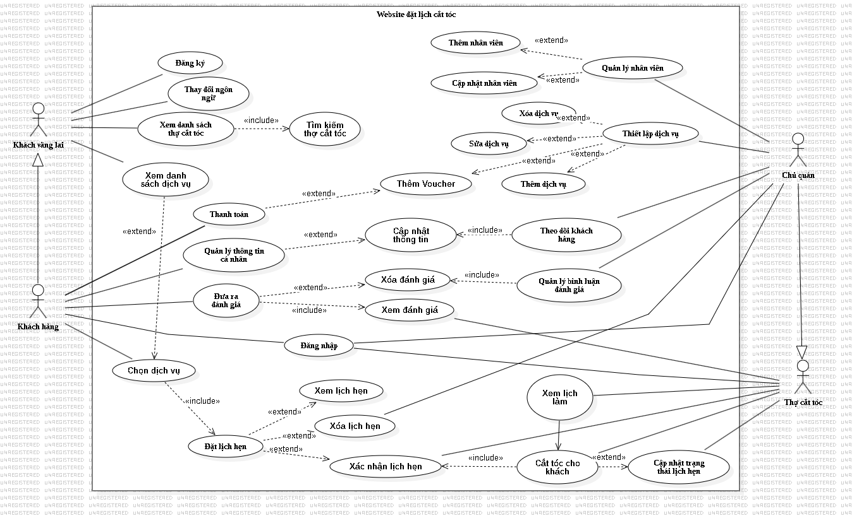

###### Sơ đồ Usercase

### Kịch bản cho Usercase

#### Đăng ký tài khoản

|  |  |
| --- | --- |
| **Usecase name** | Đăng kí tài khoản |
| **Description** | Người dùng muốn sử dụng các chức năng của trang web cần phải đăng ký tài khoản |
| **Actors** | Khách vãng lai |
| **Input** | Thông tin đăng ký tài khoản |
| **Output** | Hệ thống thông báo đăng ký thành công |
| **Basic flow** | 1. Khách vãng lai truy cập vào trang web sẽ hiển thị các thông tin trang chủ được phép xem.  2. Actor chọn button đăng ký ở góc phải trên trang web.  3. Actor nhập thông tin đăng ký gồm email, mật khẩu, họ và tên để đăng ký tài khoản.  4. Chọn button đăng ký → Hệ thống thông báo gửi link về gmail để xác nhận → Thông báo đăng ký thành công. |
| **Alternative flow**  **(nêu các bước phát sinh trong Basic flow)** | 3. Actor chọn “Quay lại” trên trang chủ → Quay lại trang chủ |
| **Exception flow**  **(Nêu các trường hợp ngoại lệ của Basic flow)** | 3a. Nếu có ô trống thì thông báo lỗi không được để trống  3b. Nếu Email đã được sử dụng, hệ thống hiển thị thông báo email đã tồn tại.  3c. Nếu số điện thoại không hợp lệ thì hệ thống bắt nhập lại  3d. Nếu mật khẩu và xác nhận mật khẩu không khớp hệ thống yêu cầu người dùng nhập lại. |

#### Đăng nhập

|  |  |
| --- | --- |
| **Usecase name** | Đăng nhập |
| **Description** | Usecase này cho phép cho phép người dùng đăng nhập vào hệ thống. |
| **Actors** | Khách hàng, Chủ quán, Thợ cắt tóc |
| **Input** | Email và mật khẩu |
| **Output** | Đăng nhập thành công |
| **Basic flow** | 1. Actor truy cập vào trang web.  2. Actor chọn button đăng nhập ở góc phải trên trang web.  3. Actor nhập email và mật khẩu.  4. Chọn button “Đăng nhập” → Thông báo đăng nhập thành công. |
| **Alternative flow**  **(nêu các bước phát sinh trong Basic flow)** | 2a. Nếu người dùng quên mật khẩu, thì chọn quên mật khẩu và nhập email xác nhận email để lấy lại mật khẩu.  2b. Người dùng có thể chọn đăng nhập bằng google |
| **Exception flow**  **(Nêu các trường hợp ngoại lệ của Basic flow)** | 2a. Nếu người dùng nhập sai email hoặc mật khẩu hệ thống báo lỗi và yêu cầu nhập lại |

#### Đổi mật khẩu

|  |  |
| --- | --- |
| **Usecase name** | Đổi mật khẩu |
| **Description** | Actor có thể thay đổi mật khẩu của mình |
| **Actors** | Khách hàng, Chủ quán, Thợ cắt tóc |
| **Input** | Mật khẩu cũ và mật khẩu mới |
| **Output** | Thay đổi mật khẩu thành công |
| **Basic flow** | 1. Người dùng đăng nhập và truy cập trang đổi mật khẩu.  2.Nhập mật khẩu cũ và mật khẩu mới.  3.Hệ thống xác nhận mật khẩu cũ và cập nhật thông tin vào cơ sở dữ liệu. |
| **Alternative flow**  **(nêu các bước phát sinh trong Basic flow)** | 2a. Actor chọn “Quay lại” → Quay lại trang chủ |
| **Exception flow**  **(Nêu các trường hợp ngoại lệ của Basic flow)** | 2a. Nếu Actor nhập các trường thông tin không hợp lệ thì hệ thống hiển thị lỗi |

#### Cập nhật thông tin cá nhân

|  |  |
| --- | --- |
| **Usecase name** | Cập nhật thông tin cá nhân |
| **Description** | Actor cập nhật lại thông tin cá nhân |
| **Actors** | Khách hàng, Chủ quán, Thợ cắt tóc |
| **Input** | Thông tin cần cập nhật |
| **Output** | Cập nhật thông tin thành công |
| **Basic flow** | 1. Người dùng đăng nhập và truy cập trang quản lý thông tin cá nhân chọn “Thông tin cá nhân”.  2. Người dùng sửa đổi các thông tin cá nhân cần thiết.  3. Actor chọn “Cập nhật thông tin”  3. Hệ thống cập nhật thông tin. |
| **Alternative flow**  **(nêu các bước phát sinh trong Basic flow)** | 2. Actor chọn “Quay lại” → Quay lại trang chủ |
| **Exception flow**  **(Nêu các trường hợp ngoại lệ của Basic flow)** | 3a. Nếu có ô trống thì thông báo lỗi không được để trống  3b. Nếu cập nhật email nhưng email đã được sử dụng, hệ thống hiển thị thông báo email đã tồn tại.  3c. Nếu số điện thoại không hợp lệ thì hệ thống bắt nhập lại |

#### Tìm kiếm thợ cắt tóc

|  |  |
| --- | --- |
| **Usecase name** | Tìm kiếm thợ cắt tóc |
| **Description** | Use Case này cho phép người dùng tìm kiếm thợ cắt tóc phù hợp với nhu cầu cá nhân (giới tính, phong cách, kỹ năng, đánh giá...). |
| **Actors** | Khách hàng, Khách vãng lai |
| **Input** | Thông tin thợ cần tìm kiếm: tên thợ, giới tính, đánh giá,… |
| **Output** | Danh sách thợ cắt tóc phù hợp với thông tin tìm kiếm |
| **Basic flow** | 1. Actor truy cập trang chủ và chọn mục “Tìm thợ cắt tóc”.  2. Actor nhập thông tin tìm kiếm như kỹ năng, giới tính, đánh giá...  3. Hệ thống hiển thị danh sách các thợ phù hợp. |
| **Alternative flow**  **(nêu các bước phát sinh trong Basic flow)** | 1a. Actor không nhập thông tin mà chọn thợ nổi bật hoặc được gợi ý sẵn (ví dụ: "Thợ có lượt đặt cao", "Thợ chuyên kiểu Hàn Quốc"). |
| **Exception flow**  **(Nêu các trường hợp ngoại lệ của Basic flow)** | 3a. Nếu không có thợ phù hợp, hệ thống hiển thị thông báo: *“Không tìm thấy thợ phù hợp với yêu cầu, vui lòng thử tiêu chí khác”* → kèm theo gợi ý một số thợ được đánh giá cao. |

#### Xem thông tin chi tiết về thợ

|  |  |
| --- | --- |
| **Usecase name** | Xem thông tin chi tiết về thợ |
| **Description** | Actor có thể xem thông tin chi tiết của thợ cắt tóc để đưa ra quyết định lựa chọn phù hợp với nhu cầu. |
| **Actors** | Khách hàng, Khách vãng lai |
| **Input** | Chọn thợ từ danh sách thợ đã hiển thị sau khi tìm kiếm hoặc gợi ý |
| **Output** | Trang hiển thị thông tin chi tiết của thợ được chọn |
| **Basic flow** | 1. Actor truy cập vào trang chủ.  2. Actor nhấn vào thợ cắt tóc muốn xem chi tiết từ danh sách hiển thị.  3. Hệ thống hiển thị giao diện chi tiết về thợ, bao gồm:  - Tên thợ  - Kinh nghiệm  - Dịch vụ thực hiện  - Hình ảnh mẫu  - Ngôn ngữ sử dụng (Việt/Hàn)  - Đánh giá từ khách hàng |
| **Alternative flow**  **(nêu các bước phát sinh trong Basic flow)** |  |
| **Exception flow**  **(Nêu các trường hợp ngoại lệ của Basic flow)** | 2a. Nếu dữ liệu thợ không còn tồn tại (đã xoá hoặc lỗi) → hệ thống thôngbáo. “Thông tin thợ không khả dụng, vui lòng thử lại hoặc chọn thợ khác.” |

#### Đánh giá

|  |  |
| --- | --- |
| **Usecase name** | Đánh giá |
| **Description** | Actor có thể đánh giá và để lại nhận xét về thợ cắt tóc **sau khi đã hoàn thành dịch vụ** |
| **Actors** | Khách hàng |
| **Input** | Nội dung đánh giá (sao + bình luận) |
| **Output** | Đánh giá được hiển thị trong phần thông tin thợ |
| **Basic flow** | 1. Actor đã hoàn tất lịch hẹn với thợ cắt tóc.  2. Actor truy cập vào phần "Lịch sử đặt lịch" và chọn mục Đánh giá.  3. Actor nhập số sao (1–5) và bình luận.  4. Hệ thống lưu và hiển thị đánh giá trên trang chi tiết thợ. |
| **Alternative flow**  **(nêu các bước phát sinh trong Basic flow)** | **3a.** Sau khi đánh giá, khách hàng có thể **chỉnh sửa hoặc xóa** đánh giá nếu muốn. |
| **Exception flow**  **(Nêu các trường hợp ngoại lệ của Basic flow)** | 1a. Nếu khách hàng chưa từng đặt lịch hoặc chưa hoàn tất buổi cắt, hệ thống không cho phép đánh giá, và hiển thị thông báo: “Bạn chỉ có thể đánh giá sau khi đã sử dụng dịch vụ. |

#### Đặt lịch cắt tóc

|  |  |
| --- | --- |
| **Usecase name** | Đặt lịch cắt |
| **Description** | Actor (khách hàng) có thể đặt lịch hẹn với thợ cắt tóc theo thời gian và dịch vụ mong muốn. |
| **Actors** | Khách hàng |
| **Input** | Thợ cắt tóc được chọn, dịch vụ hoặc combo muốn sử dụng, ngày và giờ đặt lịch, ghi chú (nếu có) |
| **Output** | Lịch cắt tóc được tạo thành công |
| **Basic flow** | 1. Actor đăng nhập và chọn thợ cắt tóc mong muốn.  2. Actor chọn dịch vụ hoặc combo, sau đó chọn ngày và giờ muốn đặt lịch.  3. Actor chọn phương thức thanh toán (trực tiếp hoặc online).  4. Hệ thống xác nhận và chuyển đến trang thông tin lịch đã đặt. |
| **Alternative flow**  **(nêu các bước phát sinh trong Basic flow)** | 2a. Nếu Actor chọn combo dịch vụ, hệ thống sẽ tự động hiển thị danh sách các dịch vụ kèm trong combo.  3a. Nếu chọn thanh toán tại cửa hàng, hệ thống ghi nhận phương thức là "Tiền mặt".  3b. Nếu chọn thanh toán qua VNPAY, hệ thống chuyển hướng đến trang thanh toán VNPAY. |
| **Exception flow**  **(Nêu các trường hợp ngoại lệ của Basic flow)** | 2. Nếu chọn ngày/giờ không hợp lệ( trùng lịch hoặc ngoài giờ làm việc) hiển thị hệ thống báo lỗi :” Thời gian bạn chọn không phù hợp, bạn vui lòng thử lại” |

#### Xem lịch sử đã cắt

|  |  |
| --- | --- |
| **Usecase name** | Xem lịch sử đã cắt |
| **Description** | Actor muốn xem tất cả các lịch hẹn cắt tóc đã hoàn thành trước đó. |
| **Actors** | Khách hàng |
| **Input** | Tài khoản khách hàng đã đăng nhập |
| **Output** | Trang hiển thị danh sách các lịch cắt tóc đã hoàn tất |
| **Basic flow** | 1. Actor đăng nhập và vào mục “Lịch sử đặt lịch”.  2. Hệ thống hiển thị danh sách các lịch cắt tóc đã hoàn thành. |
| **Alternative flow**  **(nêu các bước phát sinh trong Basic flow)** |  |
| **Exception flow**  **(Nêu các trường hợp ngoại lệ của Basic flow)** | Nếu khách hàng chưa từng đặt lịch, hệ thống hiển thị thông báo: “Bạn chưa có lịch sử cắt tóc nào.” |

#### Huỷ lịch cắt tóc

|  |  |
| --- | --- |
| **Usecase name** | Hủy đơn đặt xe |
| **Description** | Actor (khách hàng) muốn hủy lịch cắt tóc đã đặt trước khi đến tiệm. |
| **Actors** | Khách hàng |
| **Input** | Chọn lịch cắt tóc cần hủy |
| **Output** | Lịch cắt tóc được hủy thành công (nếu hợp lệ) |
| **Basic flow** | 1. Actor đăng nhập và chọn mục “Lịch hẹn của bạn”.  2. Actor chọn lịch muốn hủy.  3. Hệ thống xử lý và cập nhật trạng thái lịch là “Đã hủy”. |
| **Alternative flow**  **(nêu các bước phát sinh trong Basic flow)** | 2a. Nếu khách đã chọn thanh toán tại tiệm và hủy trước ít nhất 1 ngày, hệ thống tự động cập nhật trạng thái là “Đã hủy”.  2b. Nếu khách đã thanh toán qua VNPAY và hủy trước ít nhất 1 ngày, hệ thống chuyển sang trang nhập thông tin hoàn tiền, gửi yêu cầu đến Admin. |
| **Exception flow**  **(Nêu các trường hợp ngoại lệ của Basic flow)** | 3a. Nếu lịch hẹn còn dưới 24h hoặc đang ở trạng thái “ Đang thực hiện” hoặc “ Hoàn tất” thì hệ thống hiển thị : “ Bạn không thể huỷ trong lúc này!!” |

#### Xem lịch làm việc

|  |  |
| --- | --- |
| **Usecase name** | Xem lịch làm việc |
| **Description** | Cho phép **thợ cắt tóc** và **khách hàng** xem lịch hẹn đã đặt để theo dõi thời gian làm việc (đối với thợ) và lịch cắt tóc (đối với khách). |
| **Actors** | Khách hàng, Thợ cắt tóc |
| **Input** | Tài khoản đã đăng nhập (thợ hoặc khách) |
| **Output** | Danh sách lịch hẹn tương ứng với từng đối tượng |
| **Basic flow** | Đối với khách hàng:  1. Khách hàng đăng nhập vào hệ thống.  2. Chọn mục “Lịch hẹn của tôi”.  3. Hệ thống hiển thị danh sách các lịch cắt tóc sắp tới hoặc đã hoàn thành.  Đối với thợ cắt tóc:  1. Thợ đăng nhập vào hệ thống.  2. Chọn mục “Lịch làm việc”.  3. Hệ thống hiển thị danh sách lịch cắt tóc của khách hàng được phân công cho thợ. |
| **Alternative flow**  **(nêu các bước phát sinh trong Basic flow)** | 2a. Khách hàng/thợ chọn lọc theo ngày, trạng thái (đã hoàn tất, sắp tới, đã huỷ).  2b. Thợ có thể bấm vào từng lịch để xem thông tin chi tiết về khách (combo, thời gian, ghi chú) |
| **Exception flow**  **(Nêu các trường hợp ngoại lệ của Basic flow)** |  |

#### Cắt tóc cho khách

|  |  |
| --- | --- |
| **Usecase name** | Cắt tóc cho khách |
| **Description** | Cho phép thợ cắt tóc thực hiện dịch vụ cho khách hàng theo lịch hẹn đã đặt và cập nhật trạng thái hoàn thành sau khi cắt xong. |
| **Actors** | Thợ cắt tóc |
| **Input** | Lịch hẹn cắt tóc đã được phân công  Thông tin combo dịch vụ đã đặt |
| **Output** | Trạng thái lịch hẹn được cập nhật là “Đã hoàn thành”  Cho phép khách hàng thực hiện đánh giá |
| **Basic flow** | 1. Thợ cắt tóc đăng nhập vào hệ thống  2. Truy cập mục Lịch làm việc  3. Chọn khách hàng theo thời gian đã đặt  4. Sau khi hoàn tất dịch vụ, thợ chọn Hoàn thành lịch cắt  5. Hệ thống cập nhật trạng thái lịch hẹn thành “Đã hoàn thành” |
| **Alternative flow**  **(nêu các bước phát sinh trong Basic flow)** | 4a. Nếu khách chưa đến đúng giờ, thợ có thể chọn “Khách chưa đến” hoặc “Hẹn lại”  4b. Nếu khách đến trễ, thợ có thể cập nhật giờ bắt đầu và tiếp tục cắt |
| **Exception flow**  **(Nêu các trường hợp ngoại lệ của Basic flow)** | 3a. Nếu thợ không có lịch trong khung giờ hiện tại → Hệ thống thông báo “Không có lịch cắt tóc nào vào thời gian này”  4c. Nếu thợ bận hoặc không thể thực hiện, có thể chọn chuyển lịch cho thợ khác (nếu được quyền) |

#### Quản lý tài khoản khách hàng và thợ cắt tóc

|  |  |
| --- | --- |
| **Usecase name** | Quản lý tài khoản khách hàng và thợ cắt tóc |
| **Description** | Admin có thể thêm mới, sửa, xóa, và quản lý thông tin tài khoản của khách hàng và thợ cắt tóc trong hệ thống. |
| **Actors** | Chủ quán |
| **Input** | Thông tin tài khoản khách hàng và thợ (tên, email,..) |
| **Output** | Tài khoản được thêm/sửa/xóa thành công |
| **Basic flow** | 1. Admin đăng nhập vào hệ thống 2. Chọn mục Trang quản lý 3. Truy cập phần Quản lý người dùng 4. Chọn loại tài khoản: khách hàng hoặc thợ cắt tóc 5. Thực hiện thêm mới, chỉnh sửa hoặc xóa thông tin người dùng 6. Hệ thống lưu và cập nhật thông tin thành công |
| **Alternative flow**  **(nêu các bước phát sinh trong Basic flow)** | 4a. Chủ quán có thể tìm kiếm người dùng theo tên, email,..  5a. Chủ quán có thể khóa tài khoản thay vì xóa vĩnh viễn |
| **Exception flow**  **(Nêu các trường hợp ngoại lệ của Basic flow)** | 5b. Nếu thông tin bắt buộc bị bỏ trống → hệ thống hiển thị lỗi “Không được để trống”  5c. Nếu email trùng lặp với người dùng đã tồn tại → hệ thống báo “Email đã được sử dụng” |

#### Quản lý đánh giá

|  |  |
| --- | --- |
| **Usecase name** | Quảng lý đánh giá |
| **Description** | Chủ quán có thể xem, ẩn, xóa hoặc duyệt các bình luận mà khách hàng đã đánh giá thợ cắt tóc sau khi sử dụng dịch vụ |
| **Actors** | Chủ quán |
| **Input** | Thông tin bình luận (nội dung, người bình luận, đánh giá, thời gian) |
| **Output** | Cập nhật trạng thái bình luận (hiển thị, ẩn, xóa) |
| **Basic flow** | 1. Admin đăng nhập hệ thống 2. Truy cập trang quản lý bình luận 3. Xem danh sách các bình luận của khách hàng về thợ 4. Chọn bình luận để ẩn, xóa, hoặc duyệt 5. Hệ thống cập nhật trạng thái tương ứng |
| **Alternative flow**  **(nêu các bước phát sinh trong Basic flow)** | 3a. Chủ quán có thể lọc bình luận theo thợ, theo điểm đánh giá hoặc theo ngày  4a. Chủ quán có thể khôi phục bình luận đã ẩn |
| **Exception flow**  **(Nêu các trường hợp ngoại lệ của Basic flow)** | 5a. Nếu bình luận không tồn tại hoặc đã bị xóa → hệ thống thông báo “Bình luận không tồn tại”  5b. Nếu mất kết nối cơ sở dữ liệu → hệ thống báo lỗi và yêu cầu thử lại |

#### Quản lý dịch vụ

|  |  |
| --- | --- |
| **Usecase name** | Quảng lý dịch vụ |
| **Description** | Chủ quán có thể thêm, sửa, xóa các dịch vụ cắt tóc, tạo combo dịch vụ và thêm voucher khuyến mãi để thu hút khách hàng |
| **Actors** | Chủ quán |
| **Input** | Thông tin dịch vụ, combo (tên, mô tả, giá)  Thông tin voucher (mã giảm giá, phần trăm giảm, điều kiện áp dụng, thời hạn) |
| **Output** | Danh sách dịch vụ/combo/voucher được cập nhật và hiển thị cho khách hàng |
| **Basic flow** | 1. Chủ tiệm đăng nhập vào hệ thống 2. Truy cập mục Quản lý dịch vụ 3. Chọn thêm/sửa/xóa dịch vụ hoặc tạo combo 4. Truy cập mục Quản lý voucher, chọn tạo/sửa/xóa voucher 5. Hệ thống cập nhật và hiển thị các thay đổi |
| **Alternative flow**  **(nêu các bước phát sinh trong Basic flow)** | 3a. Khi tạo combo, chủ tiệm có thể chọn nhiều dịch vụ đang có để gộp lại  4a. Chủ tiệm có thể giới hạn số lượt sử dụng hoặc chỉ áp dụng cho một số khách hàng |
| **Exception flow**  **(Nêu các trường hợp ngoại lệ của Basic flow)** | 3b. Nếu dịch vụ/combo bị thiếu thông tin → hệ thống hiển thị thông báo lỗi  4b. Nếu mã voucher đã tồn tại → yêu cầu nhập mã khác |

#### Thống kê

|  |  |
| --- | --- |
| **Usecase name** | Thống kê |
| **Description** | Chủ quán có thể xem các thống kê tổng hợp như: số lượng lịch cắt tóc, doanh thu, dịch vụ được đặt nhiều nhất, thợ cắt tóc hoạt động hiệu quả. |
| **Actors** | Chủ quán |
| **Input** | Khoảng thời gian cần thống kê  Tiêu chí thống kê (doanh thu, số lượt đặt, dịch vụ phổ biến, thợ hoạt động) |
| **Output** | Dữ liệu đã được thống kê |
| **Basic flow** | 1. Chủ tiệm đăng nhập hệ thống 2. Vào mục Thống kê 3. Chọn khoảng thời gian cần thống kê (ngày, tháng, quý...) 4. Hệ thống hiển thị các thống kê:  * Số lượt đặt lịch * Doanh thu theo ngày/tháng * Dịch vụ được đặt nhiều nhất * Thợ cắt tóc có nhiều lượt phục vụ nhất |
| **Alternative flow**  **(nêu các bước phát sinh trong Basic flow)** | 3a. Chủ tiệm có thể lọc thống kê theo thợ hoặc dịch vụ cụ thể  4a. Có thể xuất file báo cáo (PDF/Excel) |
| **Exception flow**  **(Nêu các trường hợp ngoại lệ của Basic flow)** | 3b. Nếu không có dữ liệu trong khoảng thời gian chọn → hiển thị thông báo “Không có dữ liệu thống kê” |

### Sơ đồ hoạt động

#### Đăng ký tài khoản

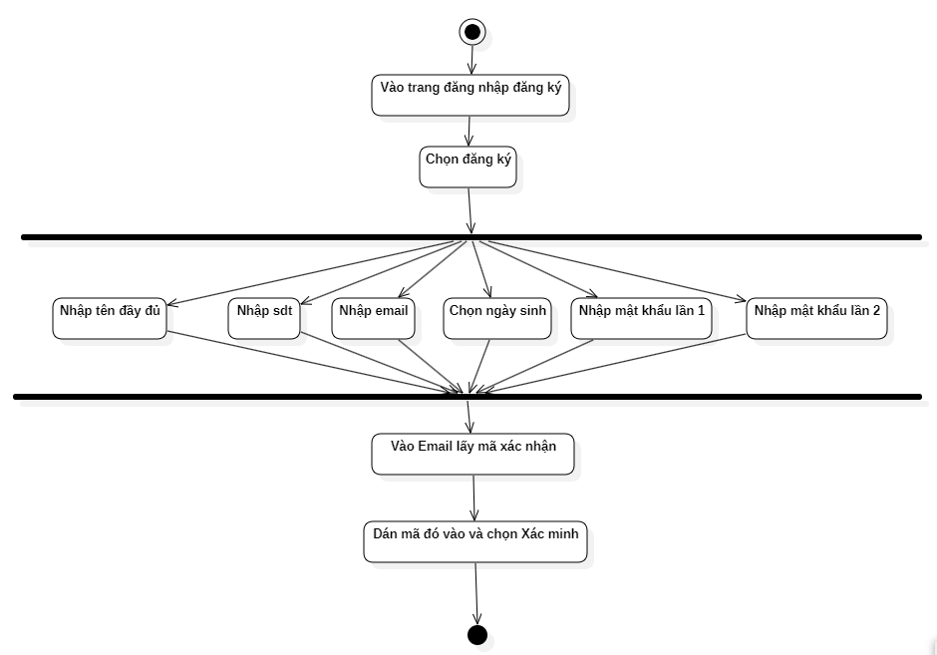

###### Sơ đồ hoạt động đăng ký tài khoản

#### Đăng nhập

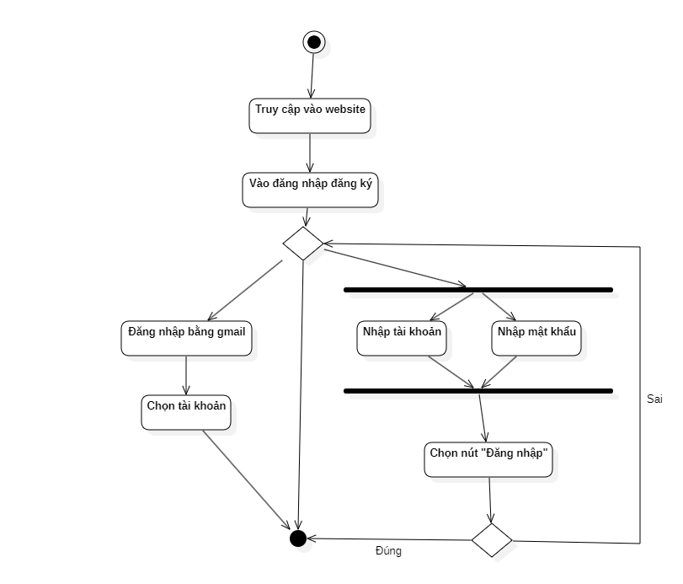

###### Sơ đồ hoạt động đăng nhập

#### Đổi mật khẩu

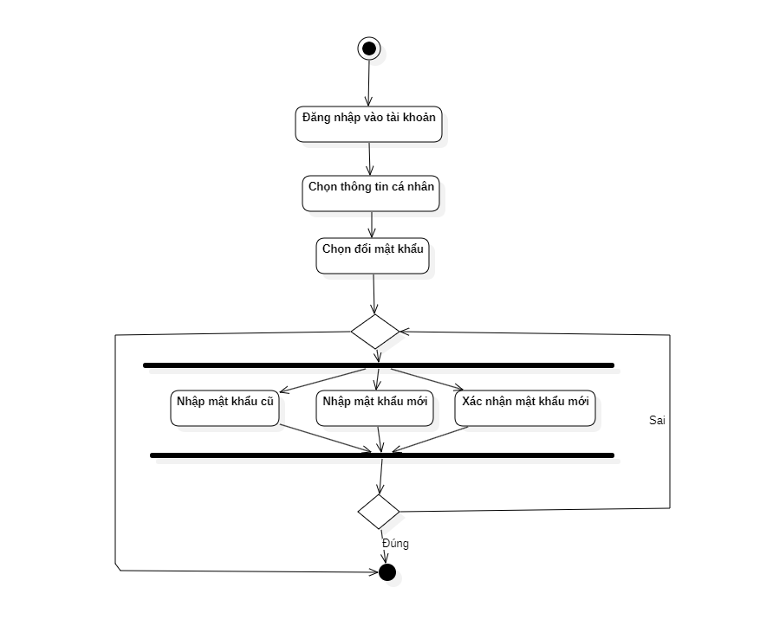

###### Sơ đồ hoạt động dổi mật khẩu

#### Cập nhật thông tin

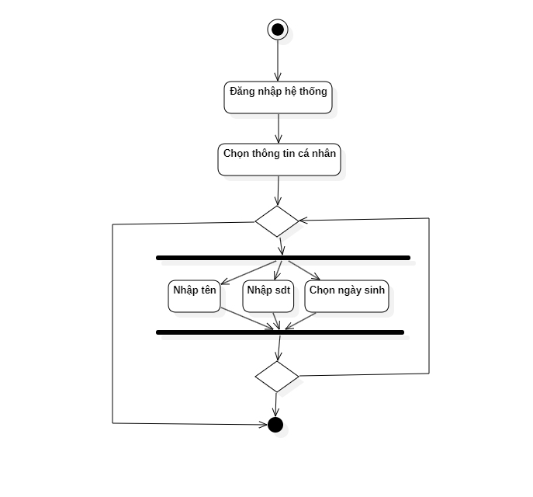

###### Sơ đồ hoạt động cập nhật thông tin

#### Tìm kiếm thợ cắt tóc

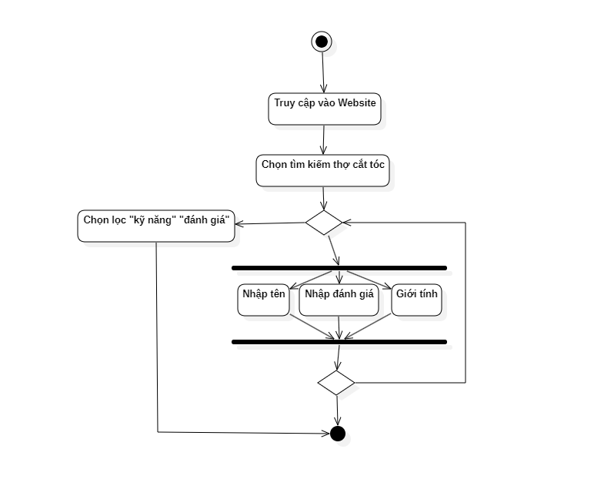

###### Sơ đồ hoạt động tìm kiếm thợ cắt tóc

#### Xem thông tin chi tiết thợ

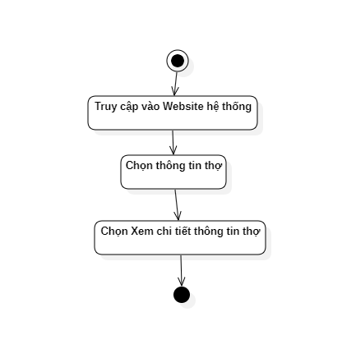

###### Sơ đồ hoạt động xem thông tin chi tiết thợ

#### Đánh giá

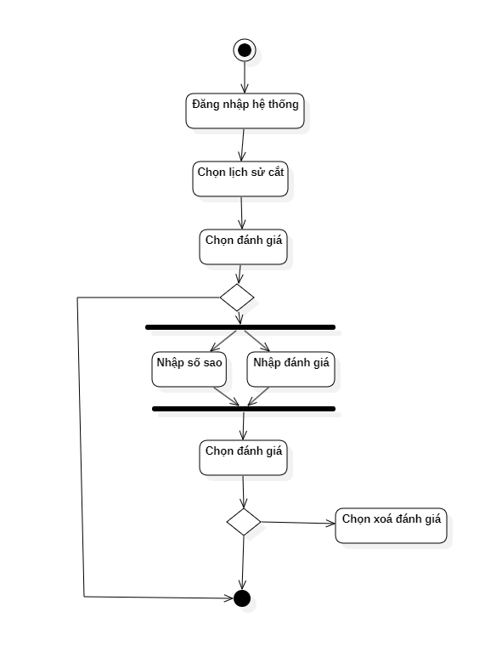

###### Sơ đồ hoạt động đánh giá

#### Đặt lịch cắt tóc

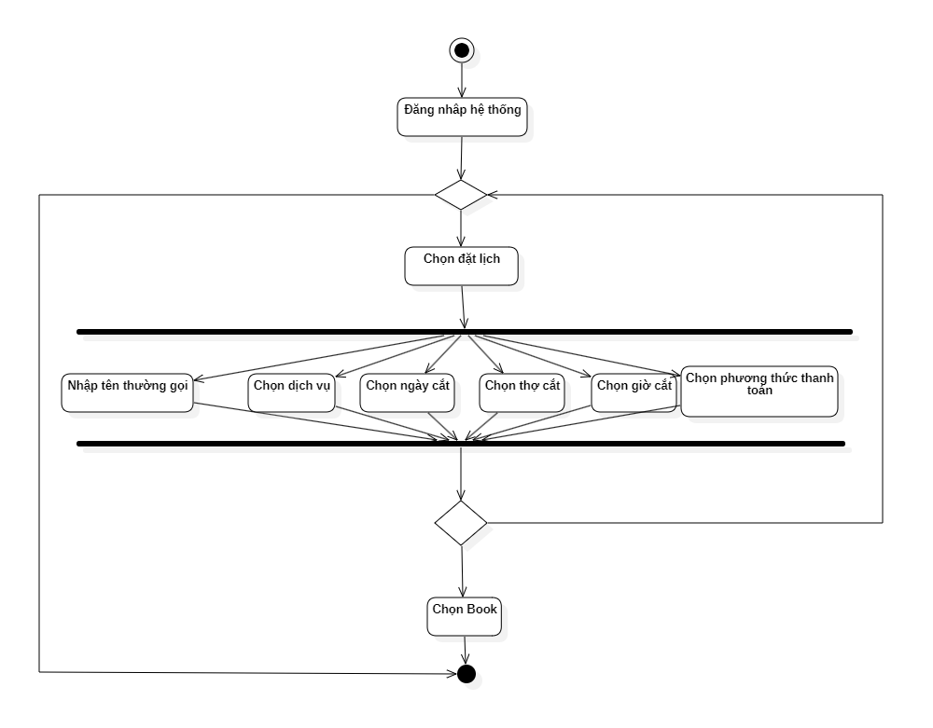

###### Sơ đồ hoạt động đặt lịch cắt tóc

#### Xem lịch sử cắt tóc

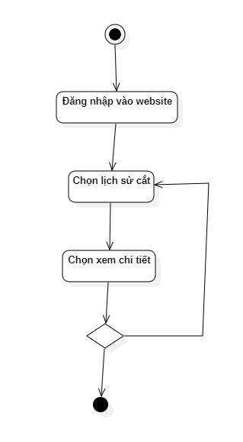

###### Sơ đồ hoạt động xem lịch sử cắt tóc

#### Hủy lịch hẹn

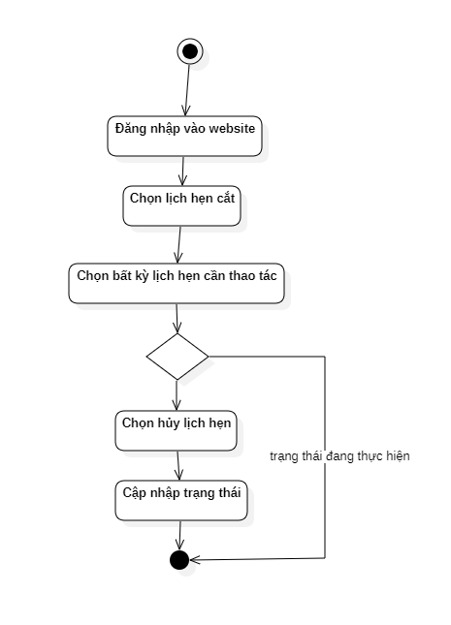

###### Sơ đồ hoạt dộng hủy lịch hẹn

#### Xem lịch làm việc

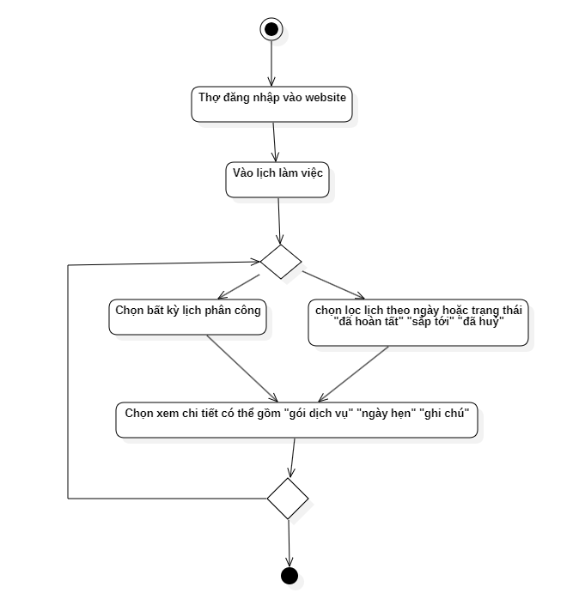

###### Sơ đồ hoạt động xem lịch làm việc

#### Cắt tóc cho khách

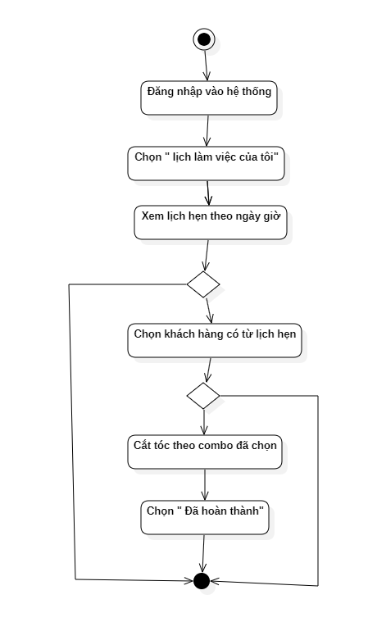

###### Sơ đồ hoạt động cắt tóc cho khách

#### Quản lý tài khoản khách hàng và thợ cắt tóc

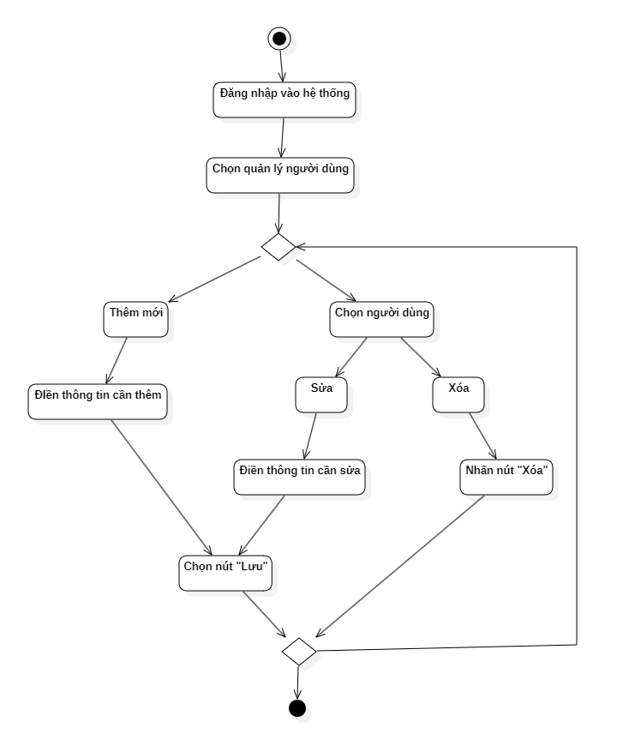

###### Sơ đồ hoạt động quản lý tài khoản người dùng

#### Quản lý đánh giá

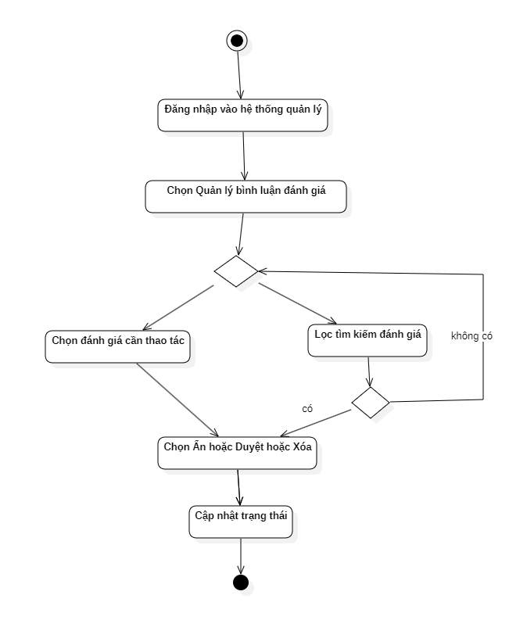

###### Sơ đồ hoạt động của quản lý đánh giá

#### Quản lý dịch vụ

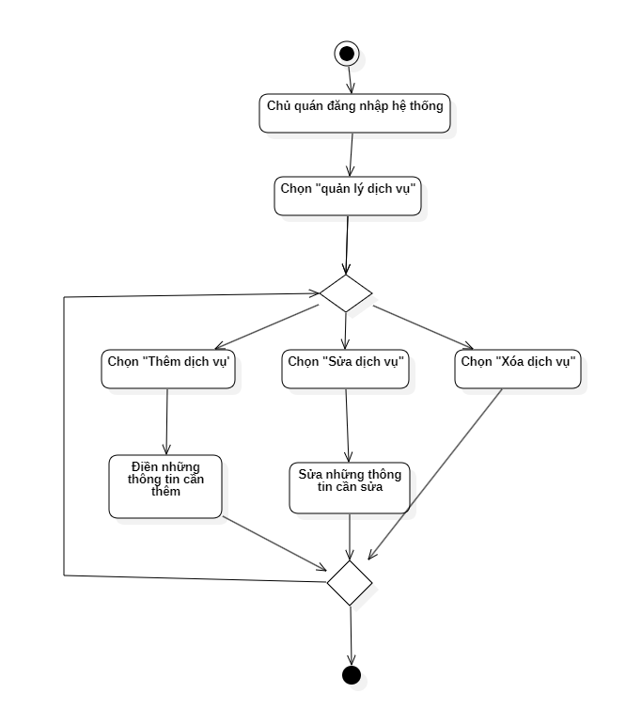

###### Sơ đồ hoạt động quản lý dịch vụ

#### Thống kê

### Thiết kế ERD

#### Sơ đồ ERD

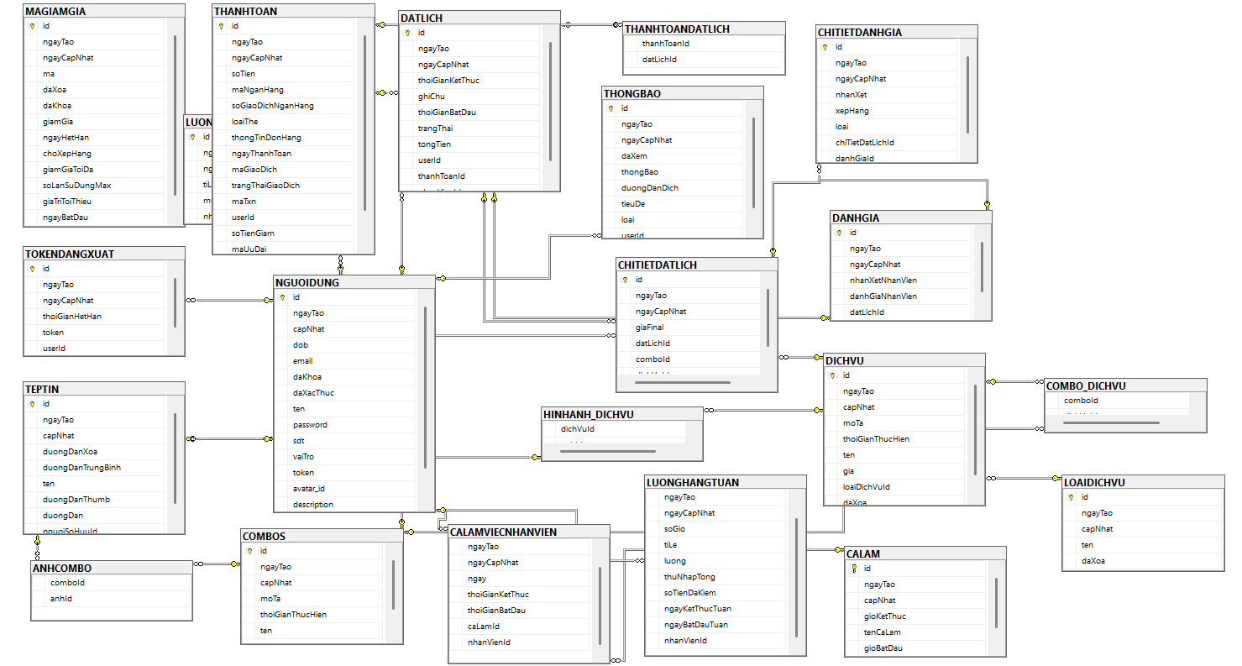

###### Sơ đồ ERD

### Sơ đồ tuần tự

#### Sequence Diagram đăng ký

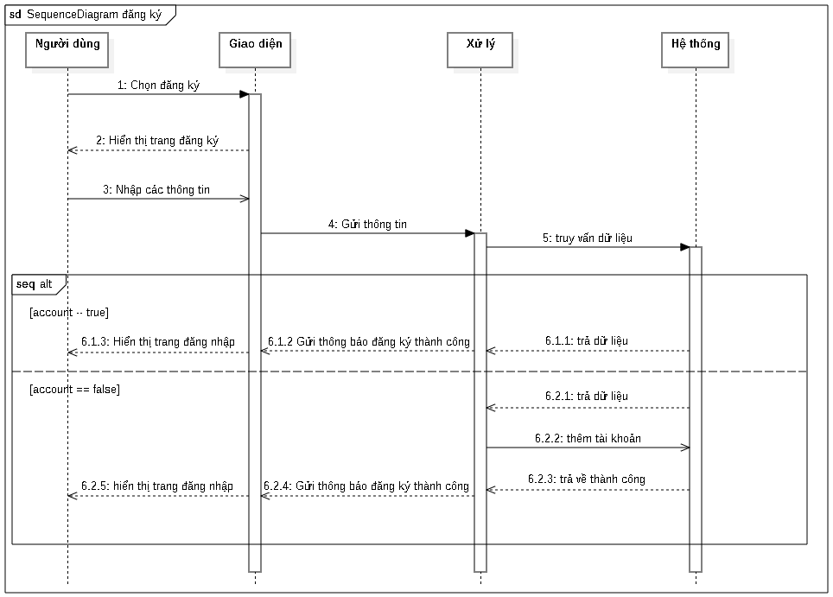

###### Sequence Diagram đăng ký

#### Sequence Diagram đăng nhập

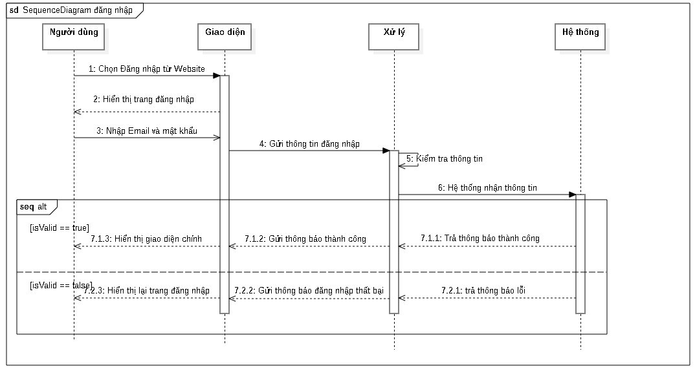

###### Sequence Diagram đăng nhập

#### Admin

##### Sequence Diagram xem thông tin khách hàng

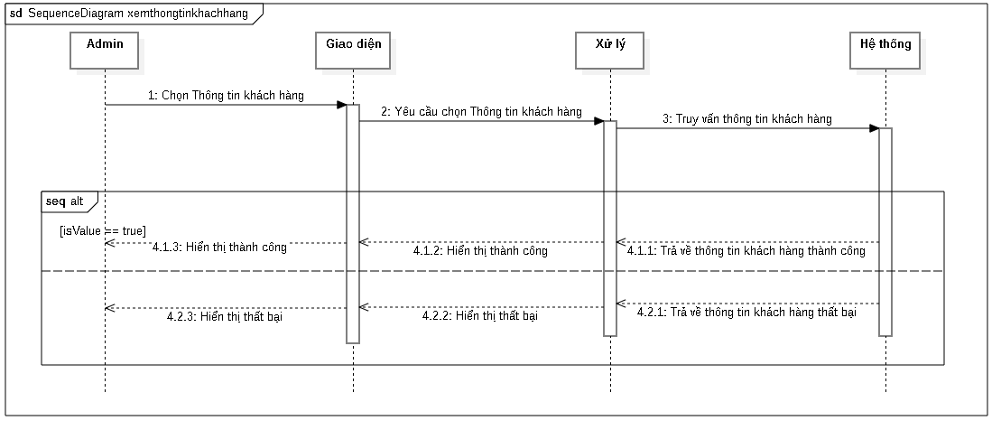

###### Sequence Diagram xem thông tin khách hàng

##### Sequence Diagram thêm/ xoá/ sửa khách hàng hoặc thợ cắt tóc

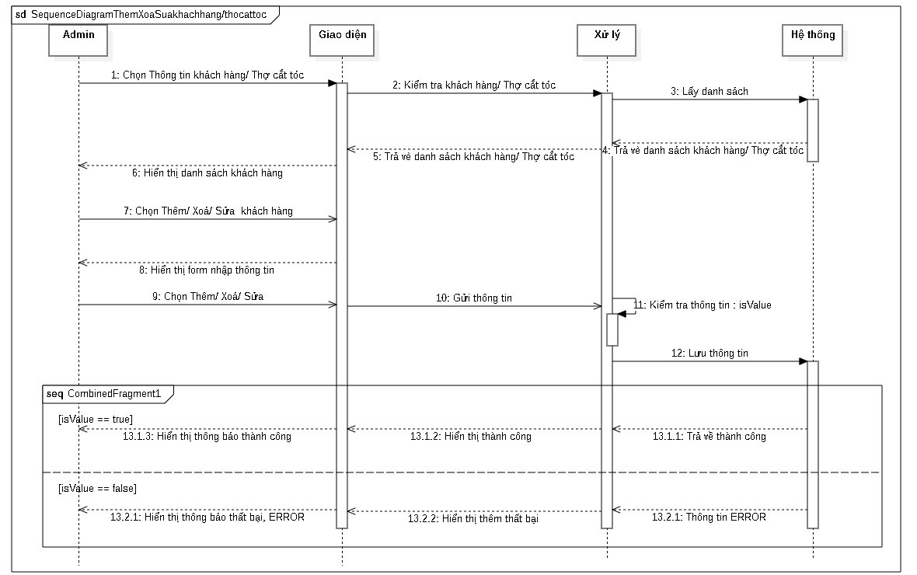

###### Sequence Diagram thêm/ xoá/ sửa khách hàng hoặc thợ cắt tóc

##### Sequence Diagram thêm/ xoá/ cuộc hẹn

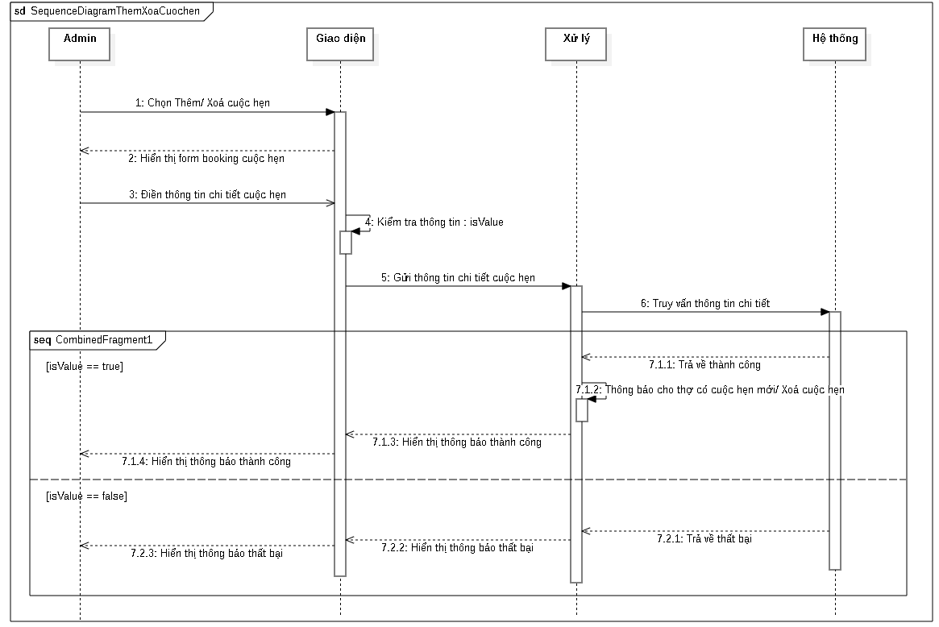

###### Sequence Diagram thêm/ xoá/ cuộc hẹn

##### Sequence Diagram duyệt cuộc hẹn

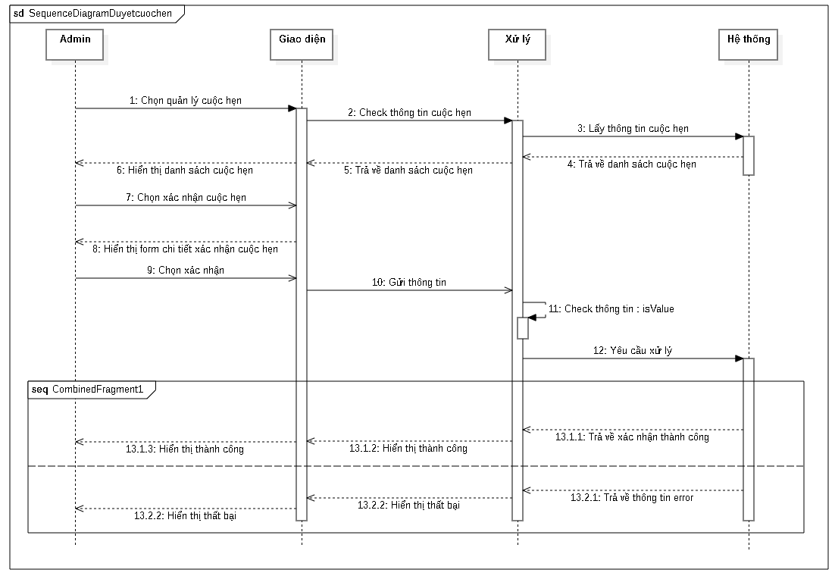

###### Sequence Diagram duyệt cuộc hẹn

#### Khách hàng

##### Sequence Diagram khách hàng book lịch

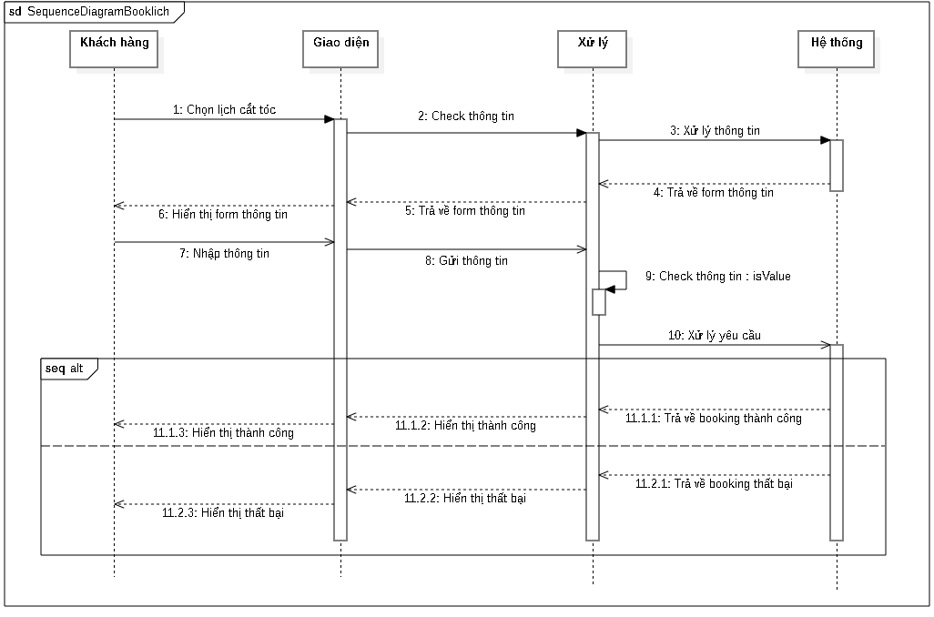

###### Sequence Diagram khách hàng book lịch

##### Sequence Diagram khách hàng thanh toán

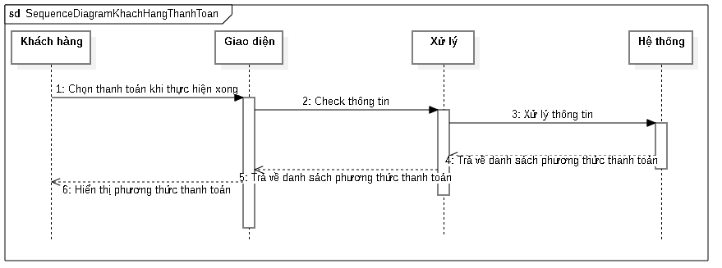

###### Sequence Diagram khách hàng thanh

# XÂY DỰNG CHƯƠNG TRÌNH

## Công cụ xây dựng chương trình

Công cụ xây dựng chương trình này bao gồm: Visual Studio Code, IntelliJ IDEA, SQL Server Mananger Studio.

## Giao diện chương trình

### Giao diện người dùng

#### Giao diện trang chủ

Trang chủ được thiết kế giúp người dùng dễ dàng truy cập và khám phá thông tin về các tiệm cắt tóc tại Đà Nẵng. Tại đây, người dùng có thể sử dụng các tính năng tiện ích như tìm kiếm tiệm theo dịch vụ mong muốn hoặc stylist phù hợp. Đối với những người dùng chưa đăng nhập, hệ thống sẽ giới hạn một số chức năng nhất định nhằm khuyến khích họ tạo tài khoản và trải nghiệm đầy đủ các dịch vụ mà website cung cấp.

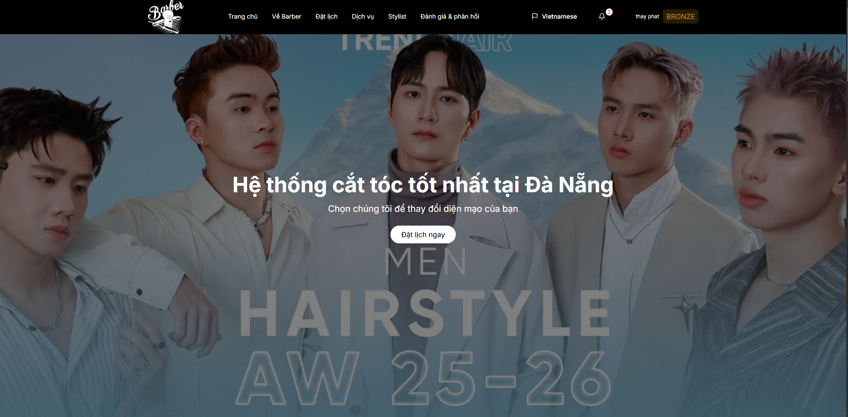

###### Giao diện trang chủ bằng tiếng việt 1

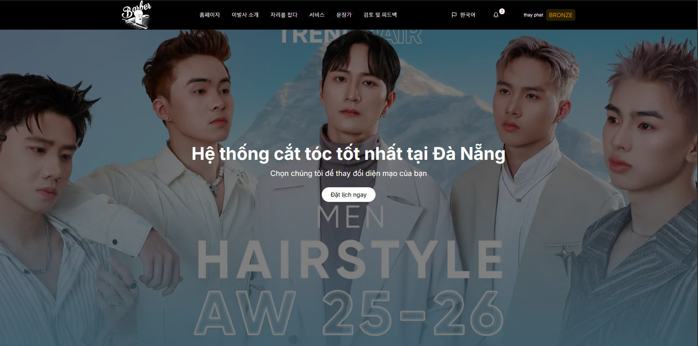

###### Giao diện trang chủ bằng tiềng hàn

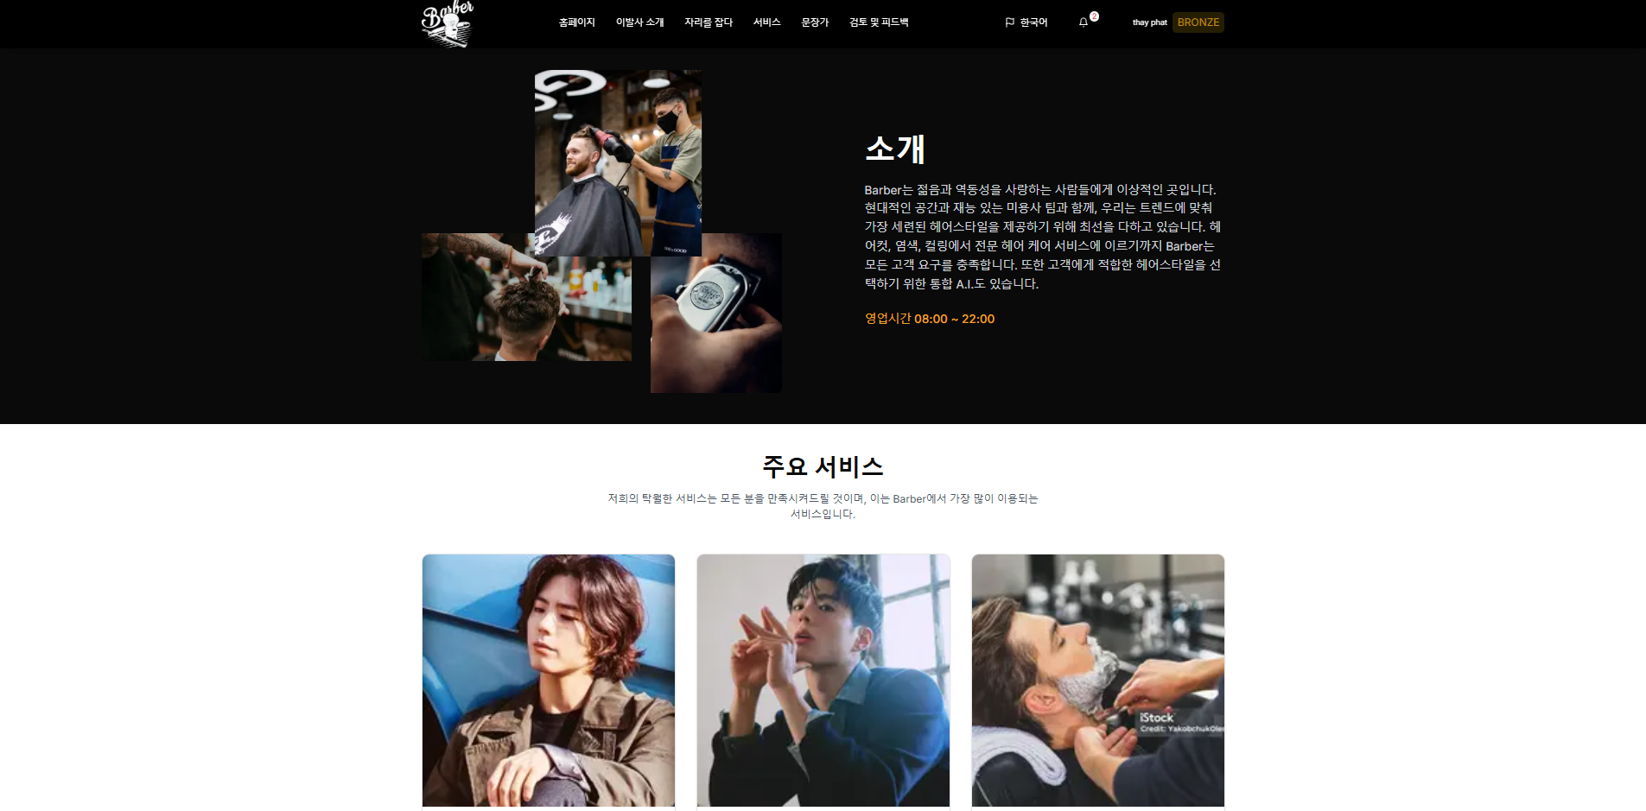

###### Giao diện trang chủ 2

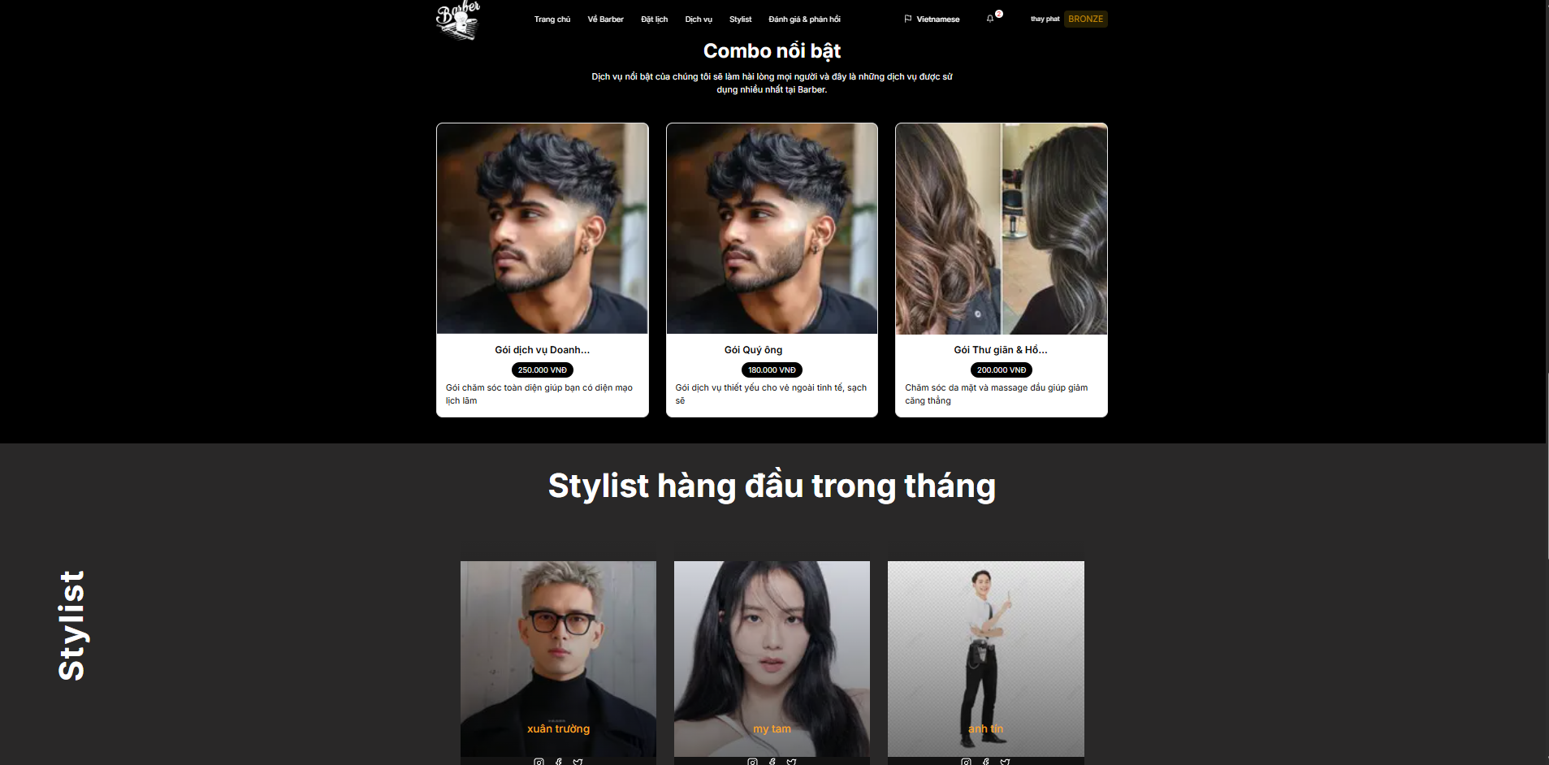

###### Giao diện trang chủ 3

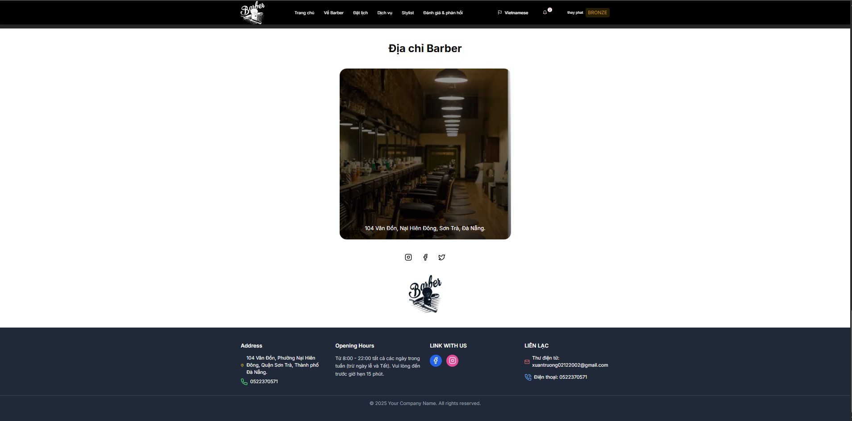

###### Giao diện trang chủ 4

#### Giao diện giới thiệu tiệm cắt tóc

Trang *Giới thiệu* giúp người dùng nhanh chóng hiểu được sứ mệnh và giá trị cốt lõi mà Barber theo đuổi. Đây là điểm chạm đầu tiên để tạo dựng niềm tin, truyền tải tinh thần chuyên nghiệp, và khẳng định sự khác biệt của hệ thống tiệm cắt tóc tại Đà Nẵng.

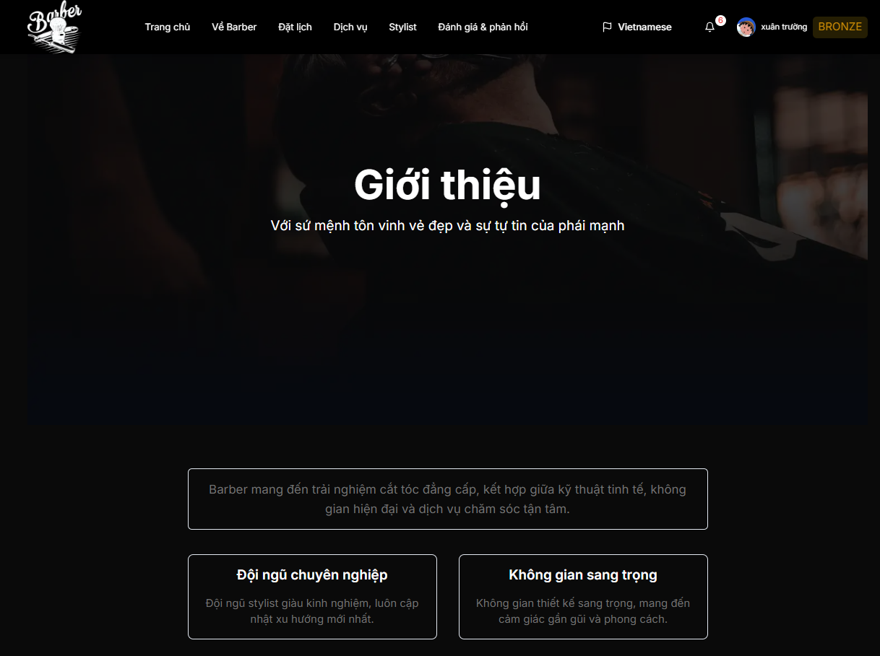

###### Giao diện giới thiệu về tiệm 1

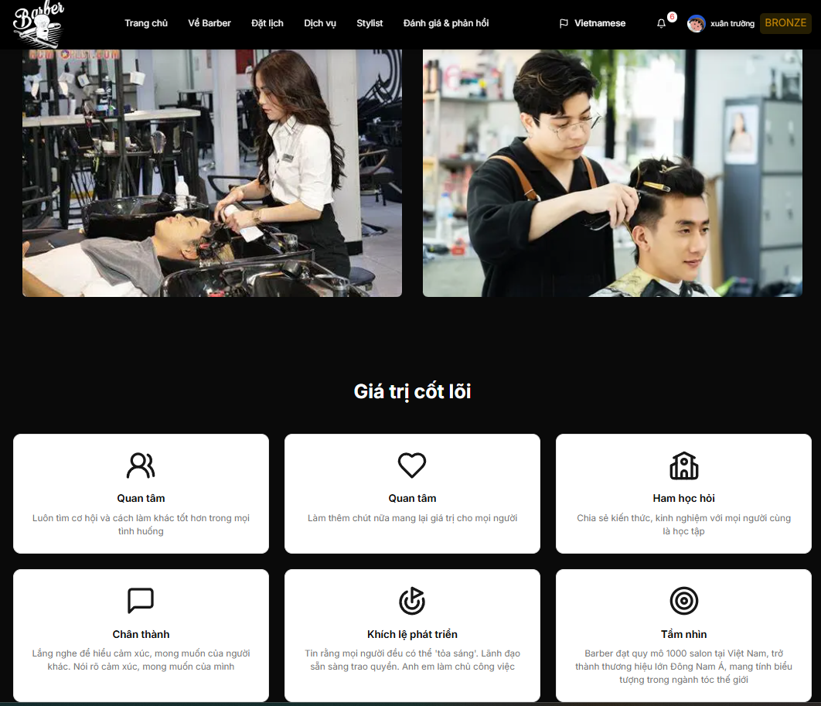

###### Giao diện giới thiệu về tiệm 2

#### Giao diện đặt lịch cắt tóc

Giao diện đặt lịch cắt tóc được thiết kế giúp người dùng dễ dàng lựa chọn dịch vụ và đặt lịch hẹn với stylist phù hợp. Tại đây, người dùng có thể xem danh sách các dịch vụ cắt tóc, lựa chọn thời gian, stylist và tiệm cắt tóc mong muốn. Ngoài ra, hệ thống còn hỗ trợ lọc theo các tiêu chí như tên stylist, loại dịch vụ, khung giờ và ngày đặt để giúp việc đặt lịch trở nên nhanh chóng và thuận tiện hơn.

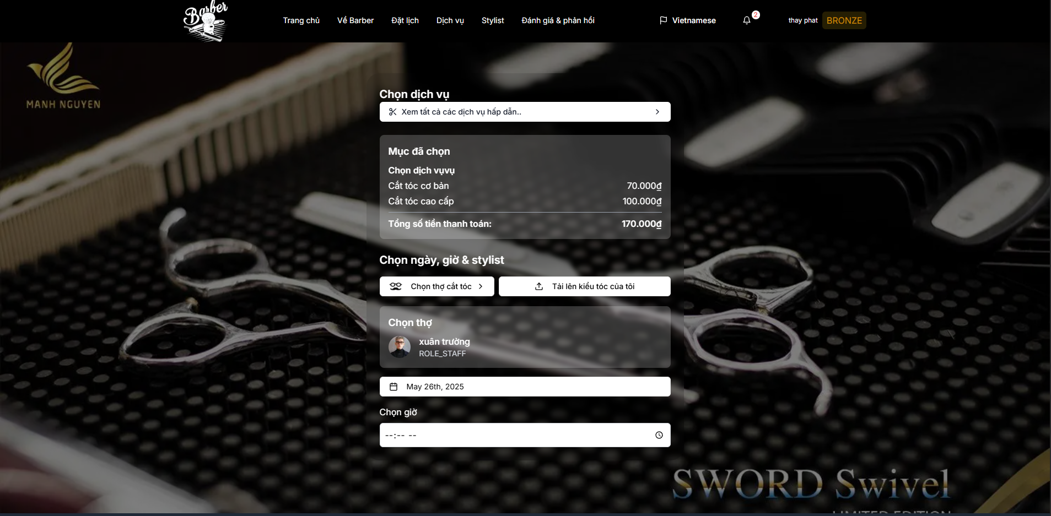

###### Giao diện đặt lịch cắt tóc

#### Giao diện đặt lịch cắt tóc chi tiết

##### Giao diện chọn dịch vụ và combo

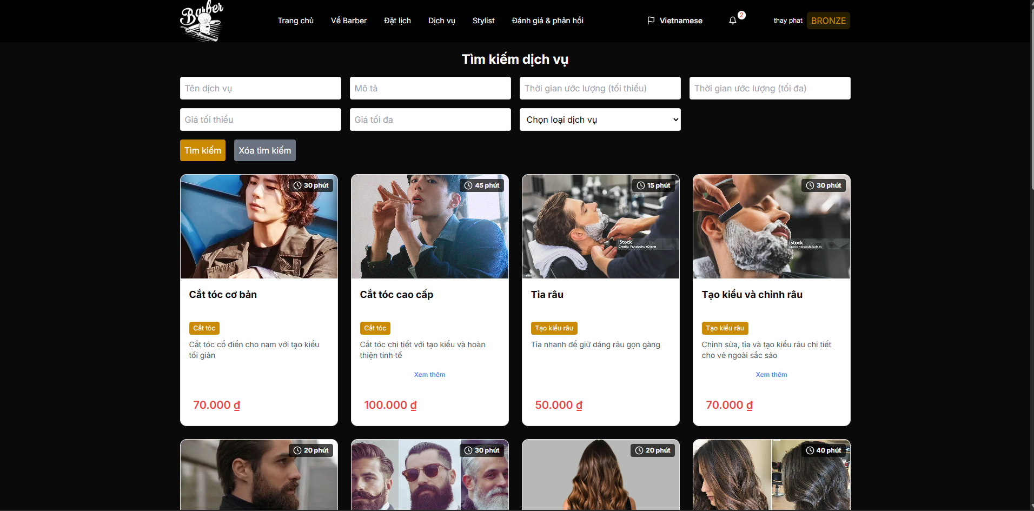

###### Giao diện chọn dịch vụ và combo

##### Giao diện chọn mã giảm giá

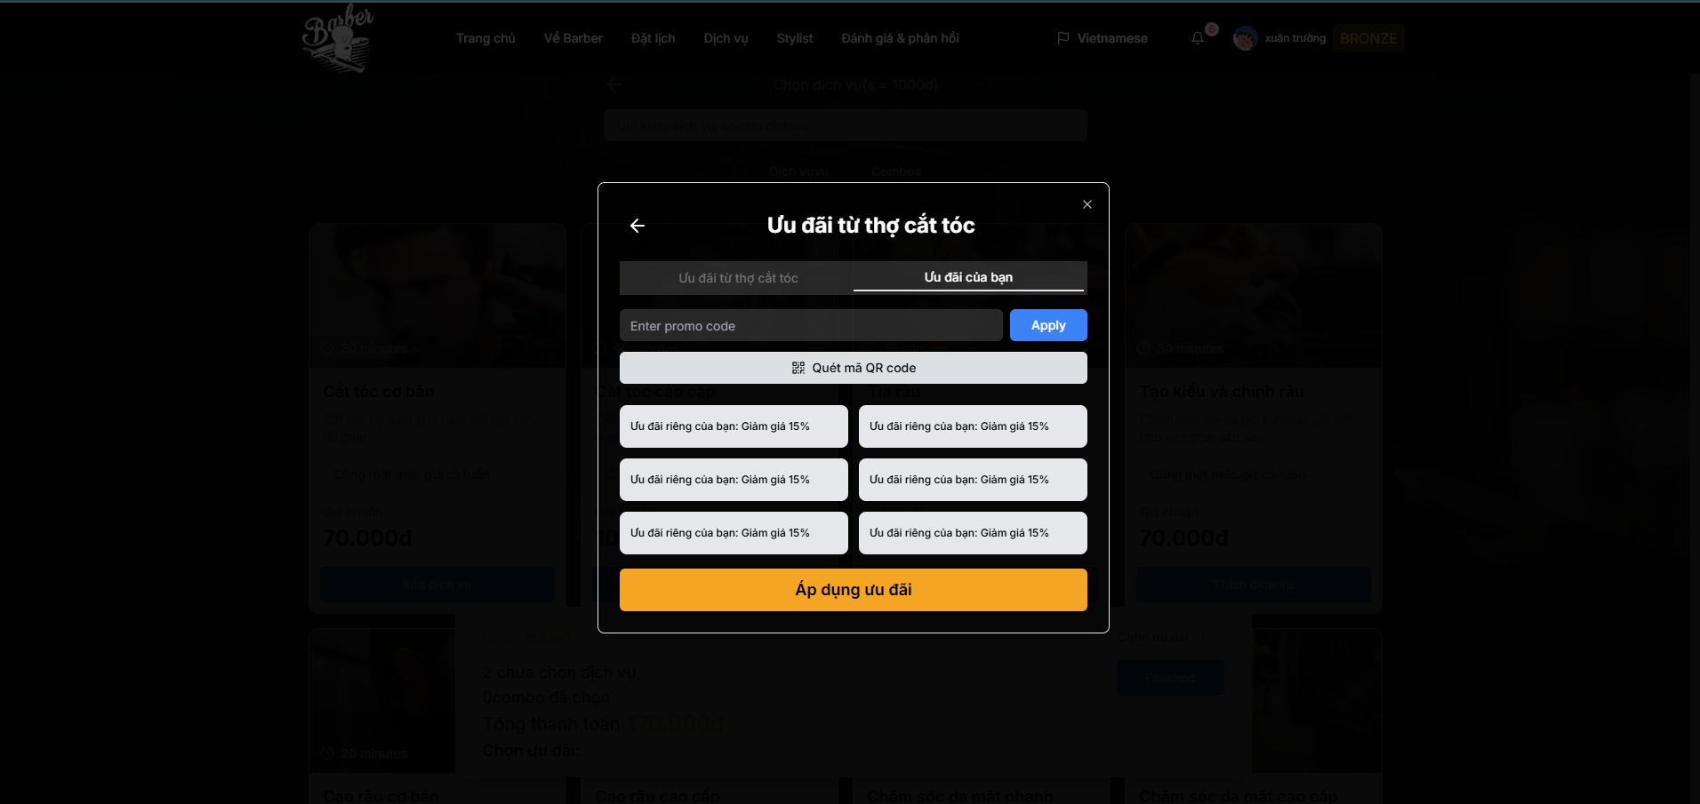

###### Giao diện chọn mã giảm giá

##### Giao diện chọn thợ thực hiện

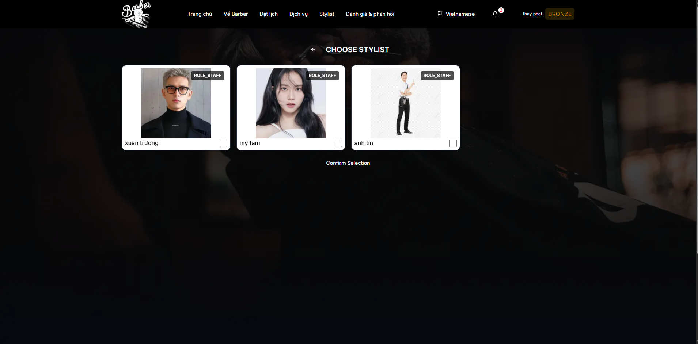

###### Giao diện chọn thợ thực hiện

##### Giao diện đặt lịch hoàn chỉnh

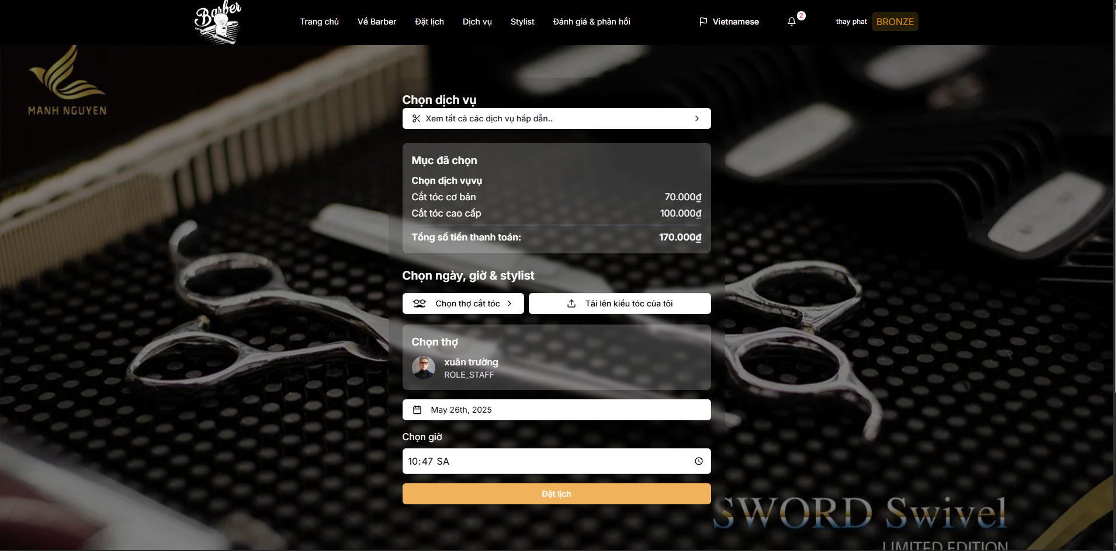

###### Giao diện đặt lịch hoàn chỉnh

##### Giao diện khi đặt lịch thành công

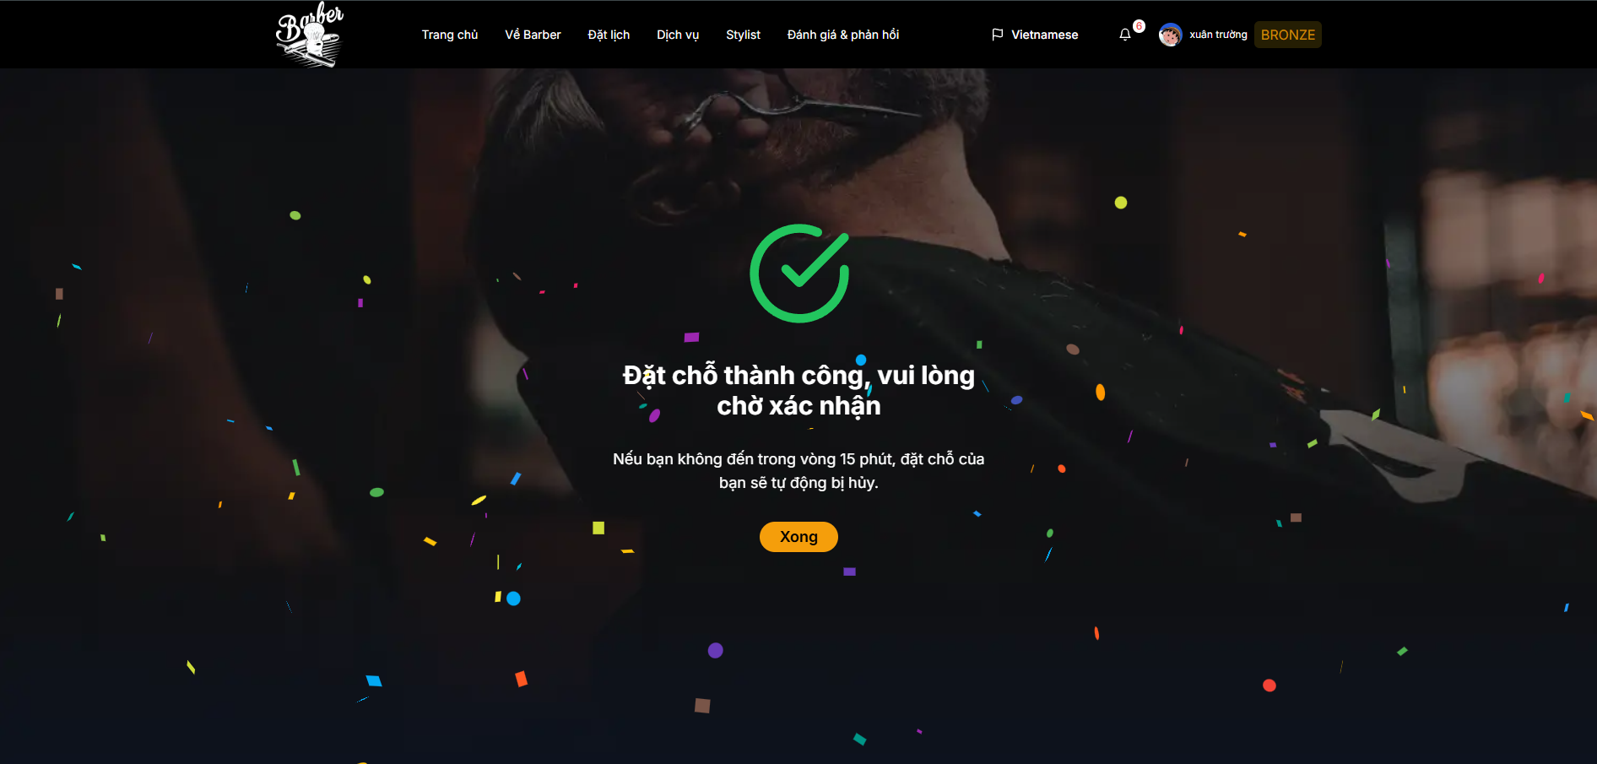

###### Giao diện khi đặt lịch thành công

##### Giao diện thanh toán

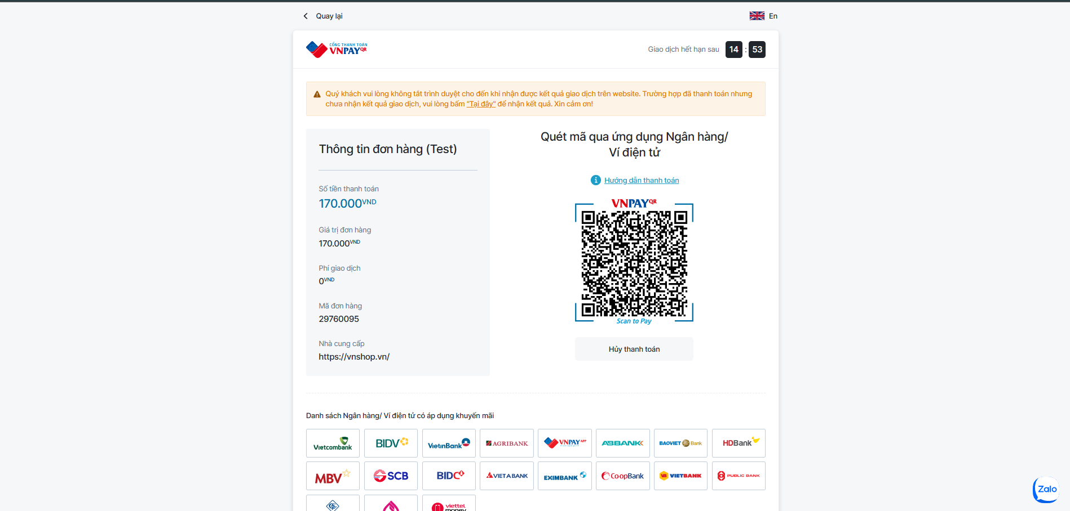

###### Giao diện thanh toán

#### Giao diện xem lịch hẹn

Giao diện xem lịch hẹn được thiết kế trực quan, giúp người dùng dễ dàng theo dõi các lịch hẹn đã đặt. Tại đây, người dùng có thể xem thông tin chi tiết về thời gian, dịch vụ, stylist và địa điểm cắt tóc. Ngoài ra, hệ thống hỗ trợ lọc và tìm kiếm lịch hẹn theo ngày, trạng thái hoặc tên stylist để người dùng quản lý lịch trình của mình một cách tiện lợi và chủ động.

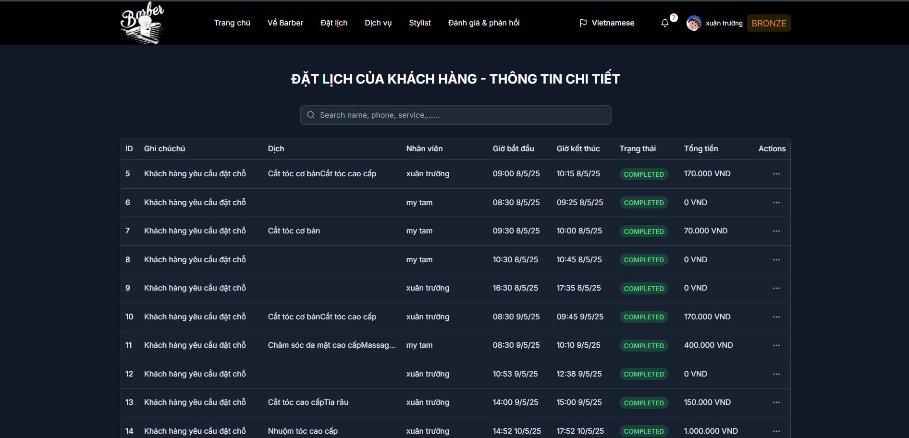

###### Giao diện xem lịch hẹn

#### Giao diện đánh giá và phản hồi

Giao diện đánh giá và phản hồi cho phép người dùng chia sẻ ý kiến và trải nghiệm sau khi sử dụng dịch vụ. Tại đây, người dùng có thể đánh giá chất lượng dịch vụ, stylist và không gian tiệm bằng thang điểm hoặc bình luận. Hệ thống hiển thị danh sách các đánh giá từ cộng đồng để những người dùng khác dễ dàng tham khảo trước khi đặt lịch. Giao diện được thiết kế thân thiện, dễ sử dụng, giúp khách hàng nhanh chóng gửi phản hồi và góp ý để dịch vụ ngày càng hoàn thiện hơn.

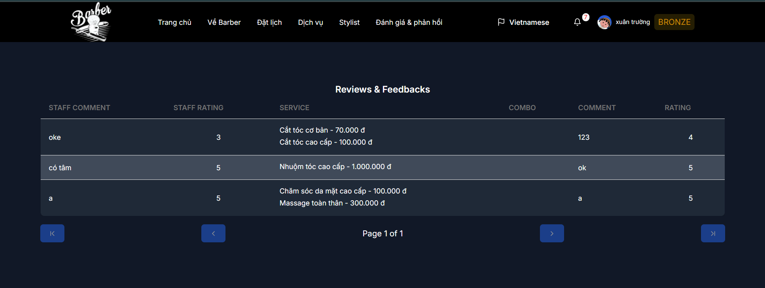

###### Giao diện đánh giá và phản hồi

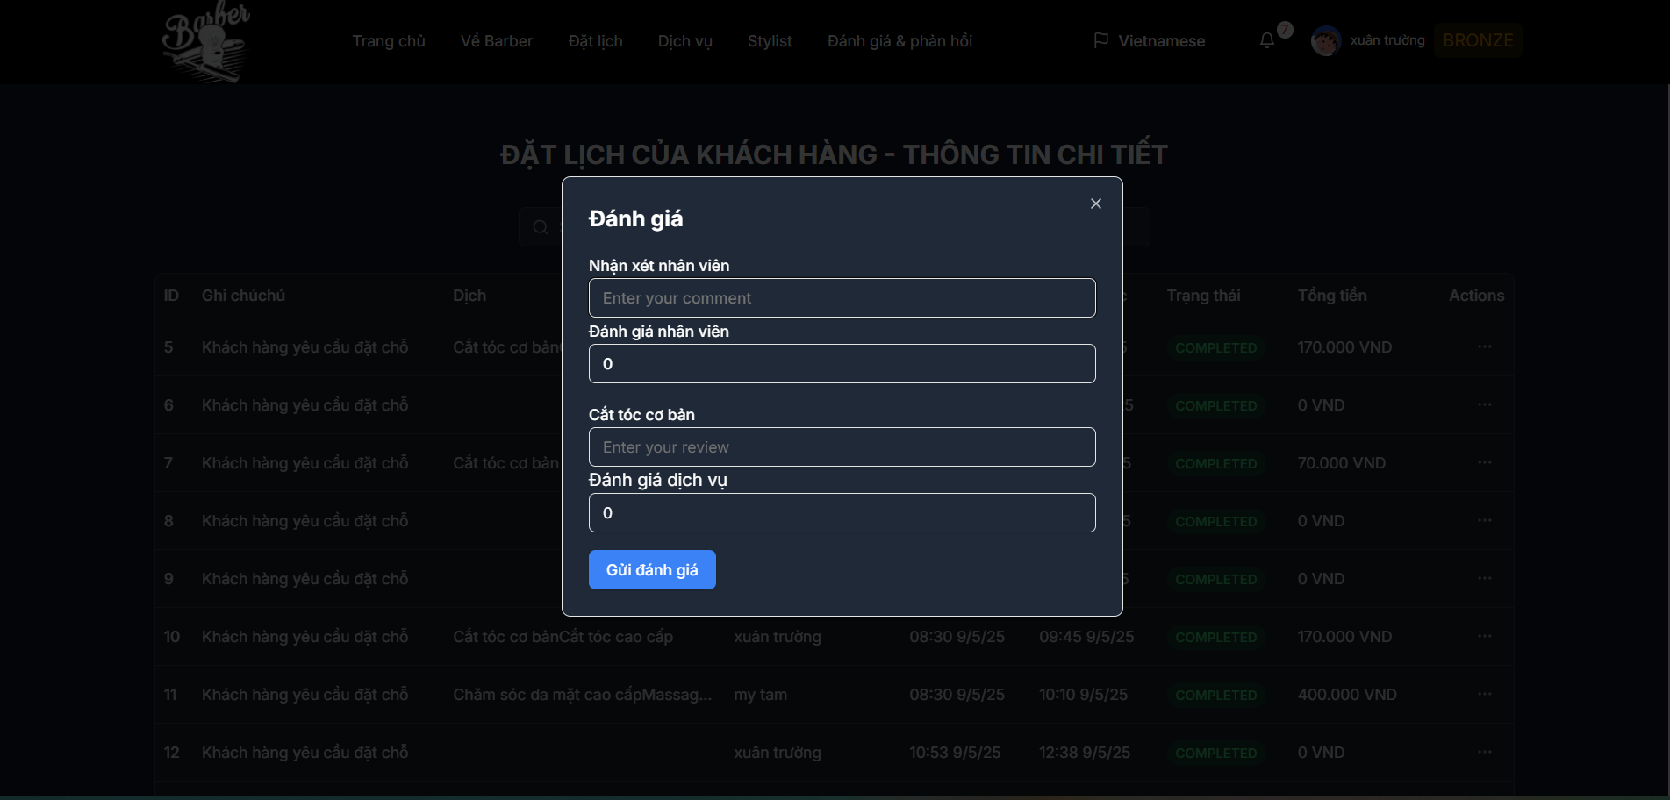

###### Giao diện đánh giá sau khi cắt

#### Giao diện cập nhật thông tin cá nhân

Giao diện cập nhật thông tin cá nhân cho phép người dùng dễ dàng thay đổi các thông tin cơ bản như họ tên, email, số điện thoại và ảnh đại diện. Giao diện được thiết kế đơn giản, trực quan, giúp người dùng nhanh chóng hoàn thiện hồ sơ cá nhân, đảm bảo thông tin luôn chính xác và đồng bộ trong quá trình sử dụng dịch vụ.

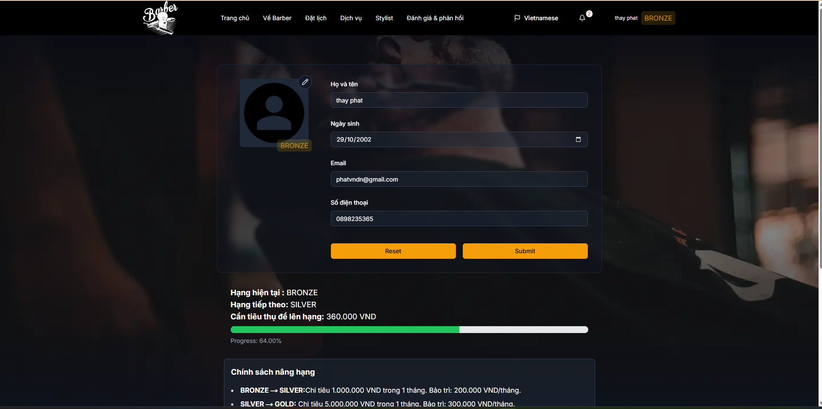

###### Giao diện cập nhật thông tin cá nhân

#### Giao diện tìm kiếm dịch vụ

Giao diện tìm kiếm dịch vụ giúp người dùng nhanh chóng tìm và chọn dịch vụ phù hợp thông qua thanh tìm kiếm và bộ lọc tiện lợi.

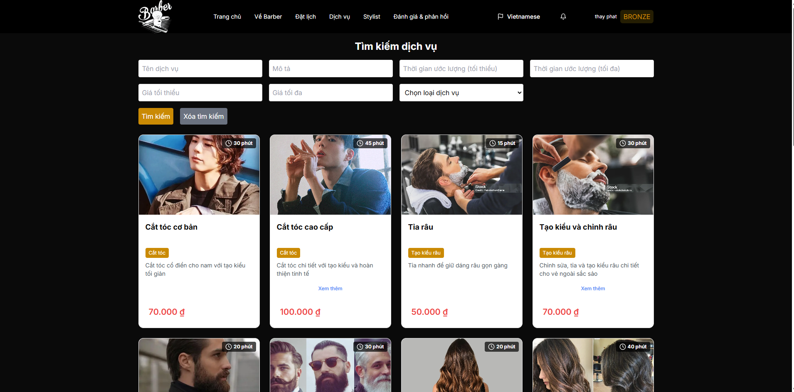

###### Giao diện tìm kiếm dịch vụ 1

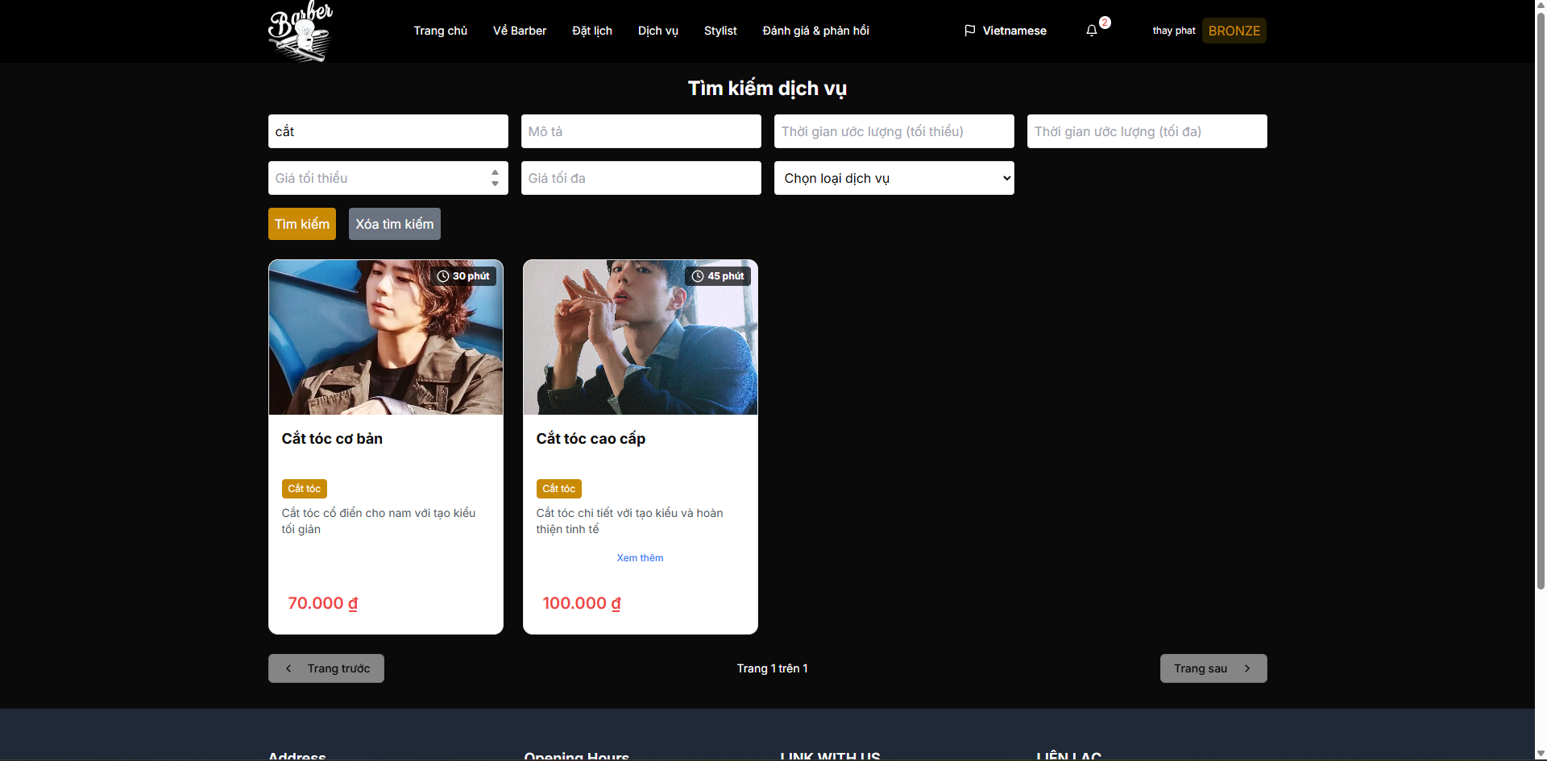

###### Giao diện tìm kiếm dịch vụ 2

### Giao diện trang của Thợ cắt tóc

Giao diện quản lý đặt lịch giúp thợ dễ dàng theo dõi các lượt đặt chỗ từ khách hàng theo từng ngày. Tại đây, thợ có thể xem chi tiết dịch vụ, thời gian bắt đầu/kết thúc, và cập nhật trạng thái lịch hẹn (hoàn thành, từ chối). Giao diện trực quan, dễ sử dụng, hỗ trợ tối ưu hóa lịch làm việc và đảm bảo trải nghiệm khách hàng tốt nhất.

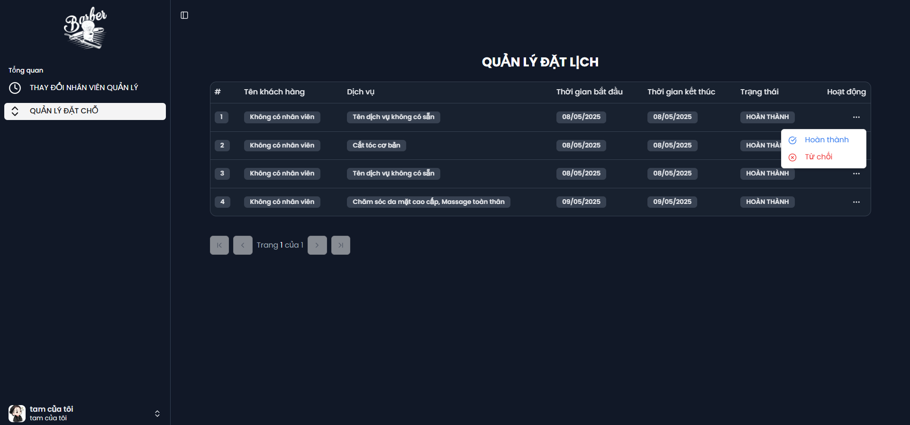

###### Giao diện của trang thợ cắt tóc

### Giao diện quản lý của tiệm

#### Giao diện chính

Giao diện quản lý doanh thu và combo nổi bật giúp admin dễ dàng theo dõi tổng doanh thu theo ngày, tuần, tháng và các chỉ số tài chính quan trọng.

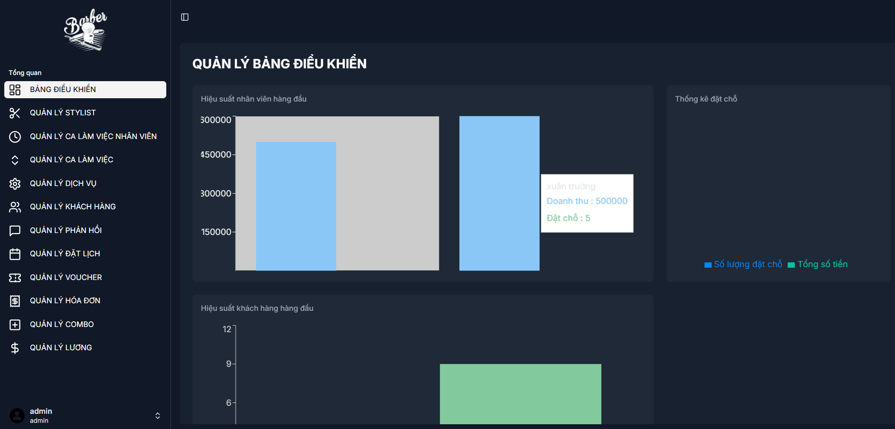

###### giao diện chính của Admin

#### Giao diện quản lý thợ

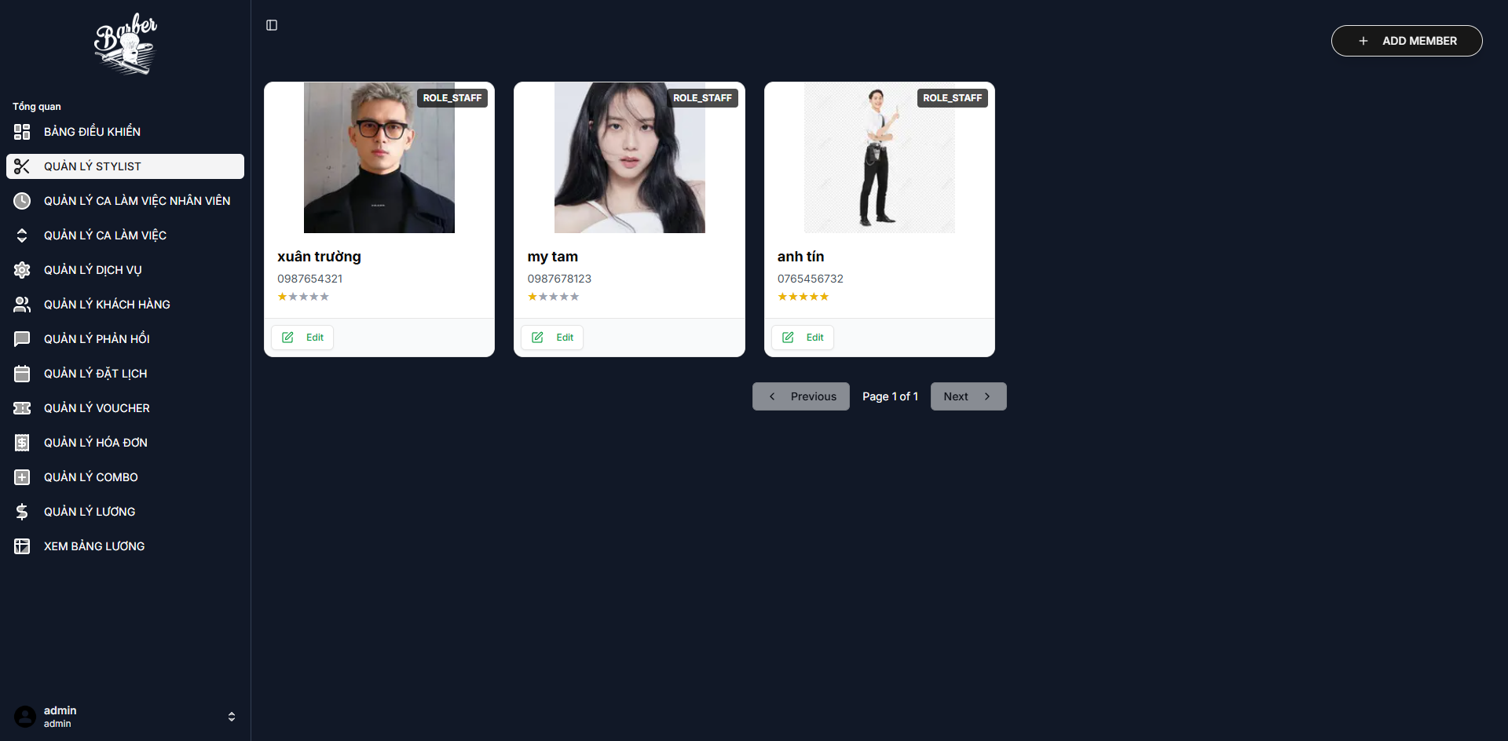

###### Giao diện quản lý thợ

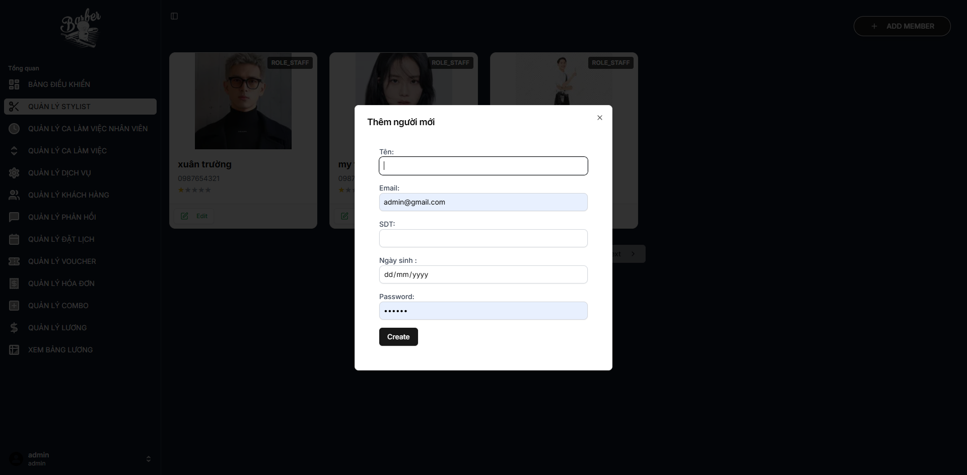

###### Giao diện thêm thợ

#### Giao diện quản lý ca làm việc

Giao diện quản lý ca làm việc giúp quản lý dễ dàng phân bổ, theo dõi và điều chỉnh ca làm việc của từng nhân viên hoặc thợ trong hệ thống.

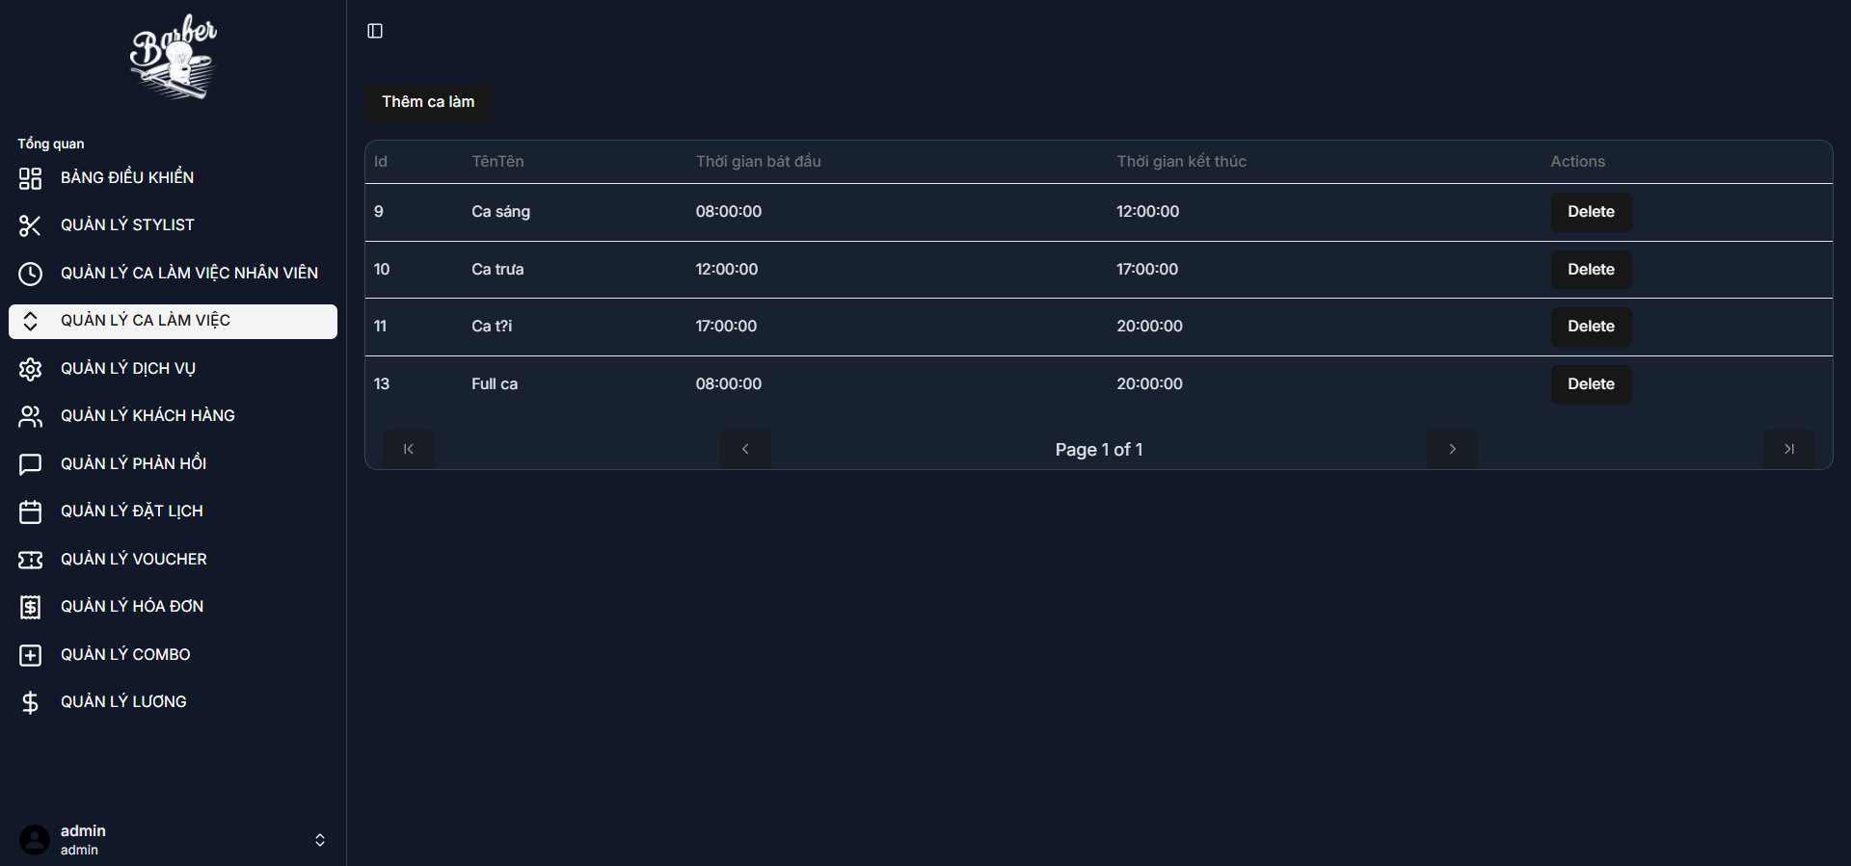

###### Giao diện quản lý ca làm việc

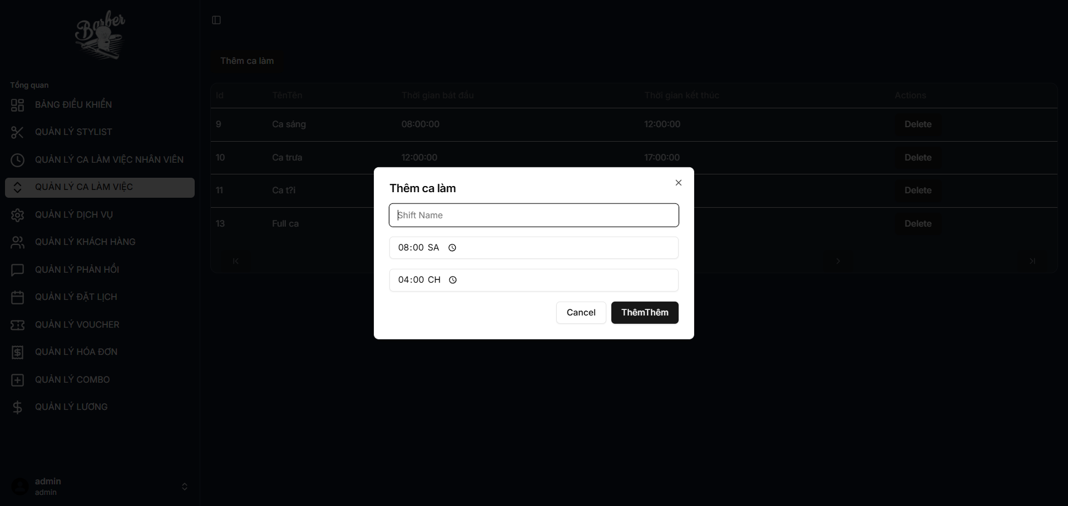

###### giao diện thêm ca làm việc

#### Giao diện quản lý ca làm việc nhân viên

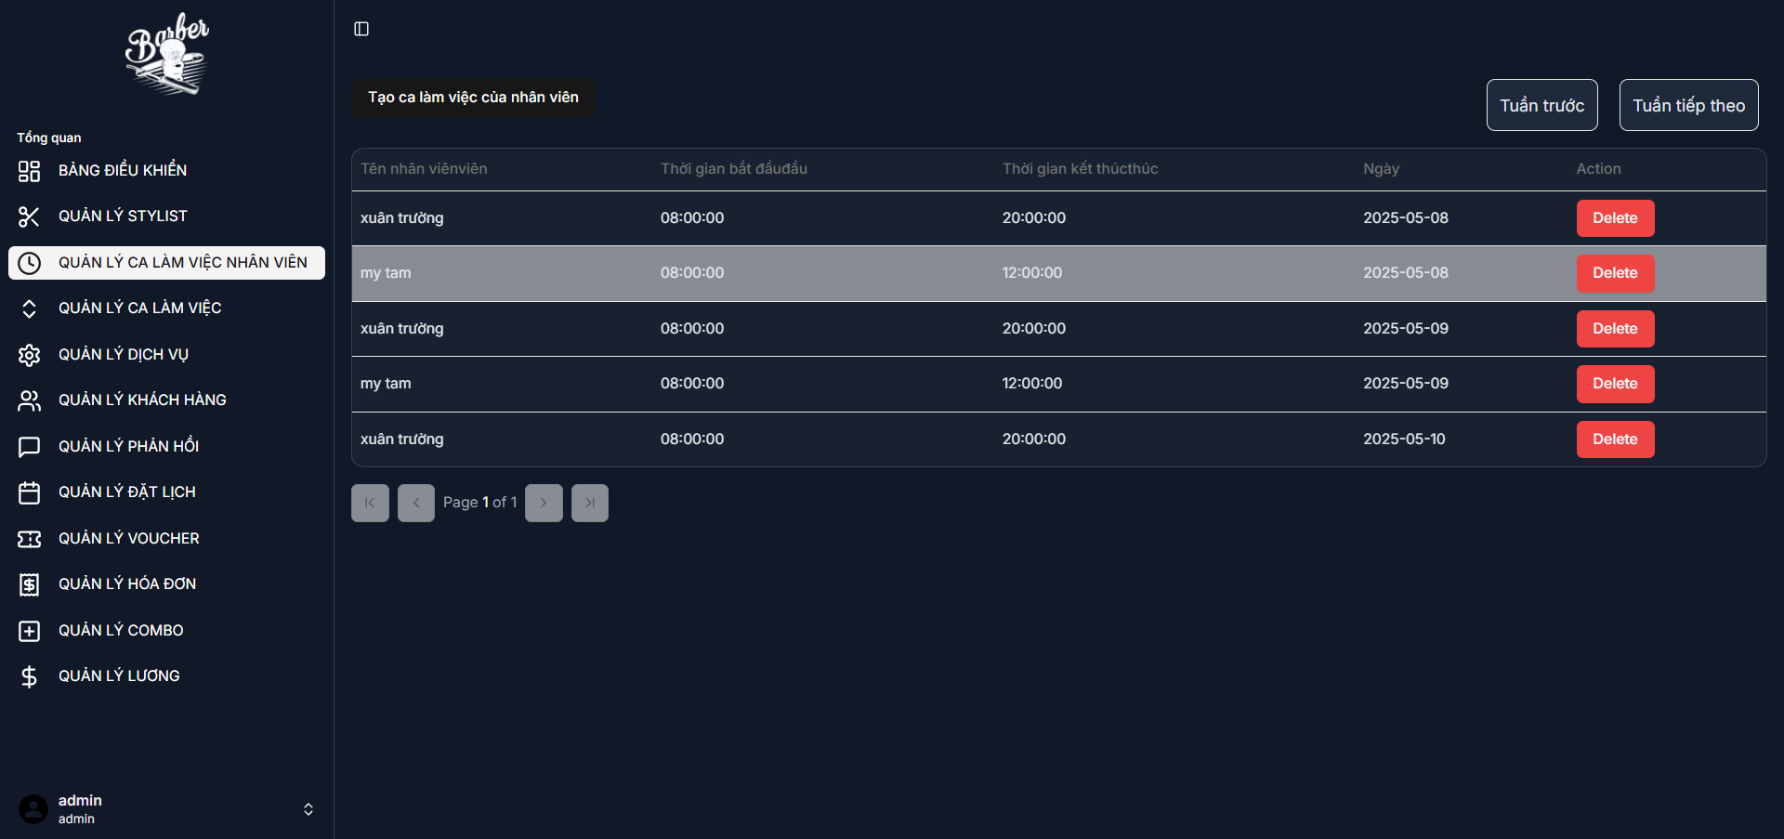

###### Giao diện quản lý ca làm việc nhân viên

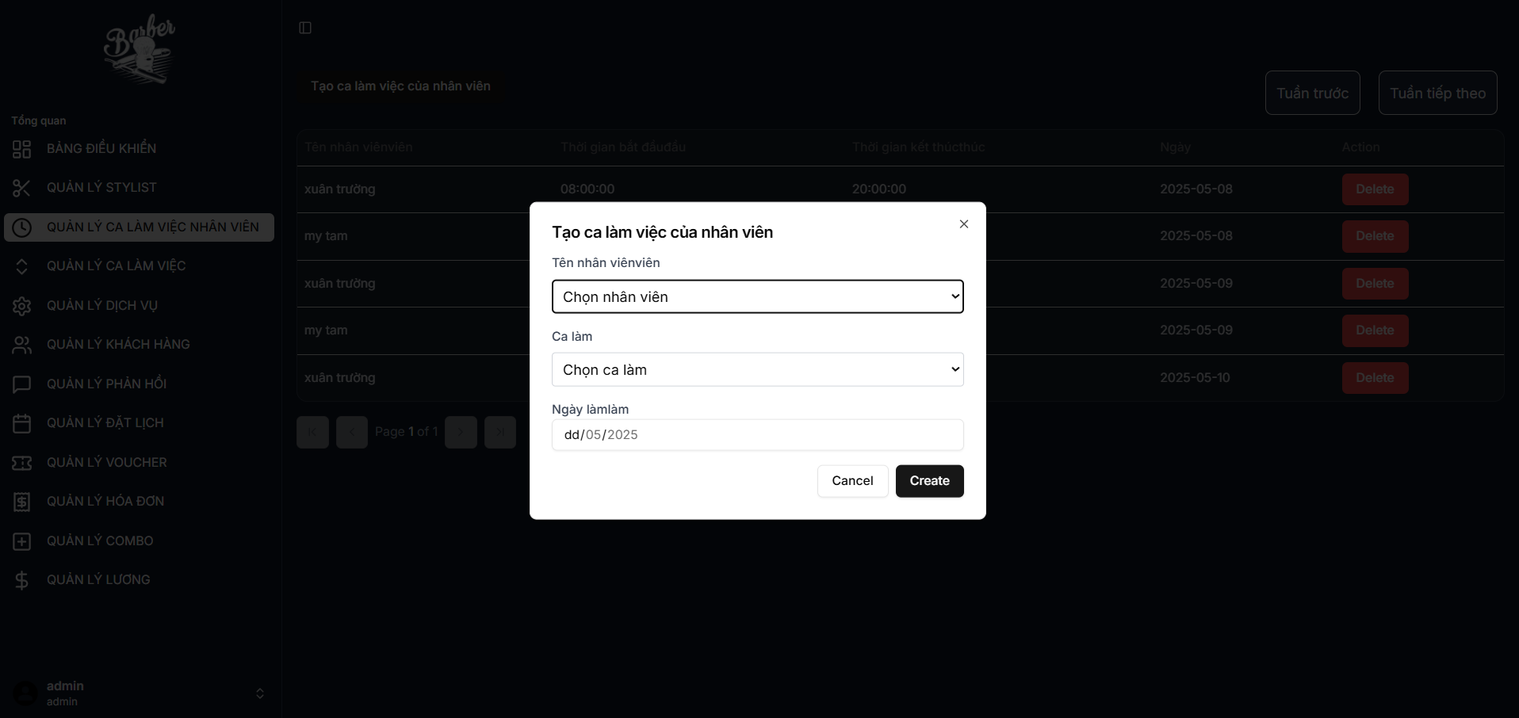

###### Giao diện tạo ca làm việc cho nhân viên

#### Giao diện quản lý dịch vụ

Giao diện quản lý dịch vụ giúp admin dễ dàng thêm, sửa, xóa và cập nhật thông tin dịch vụ. Tại đây, quản lý có thể theo dõi danh sách dịch vụ, giá cả, thời gian thực hiện và trạng thái hoạt động.

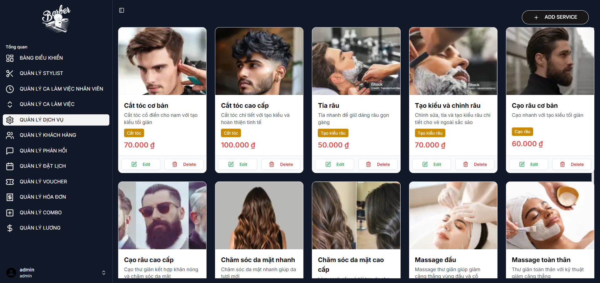

###### Giao diện quản lý dịch vụ

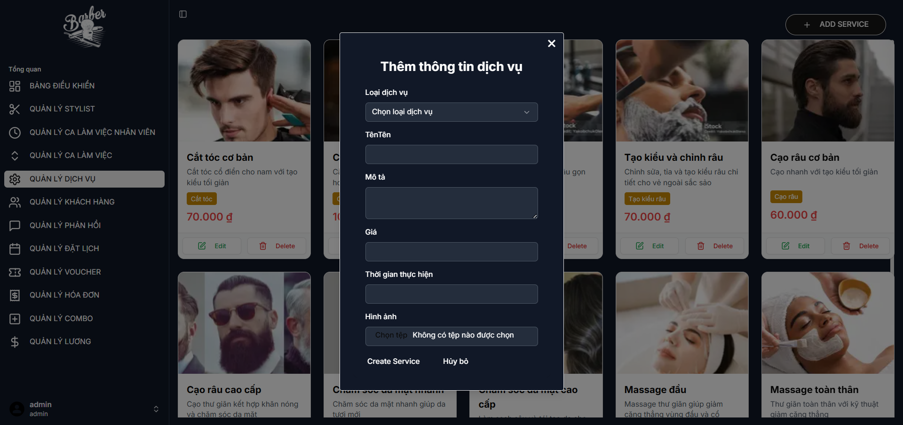

###### Giao diện thêm dịch vụ

#### Giao diện quản lý tài khoản khách hàng và nhân viên

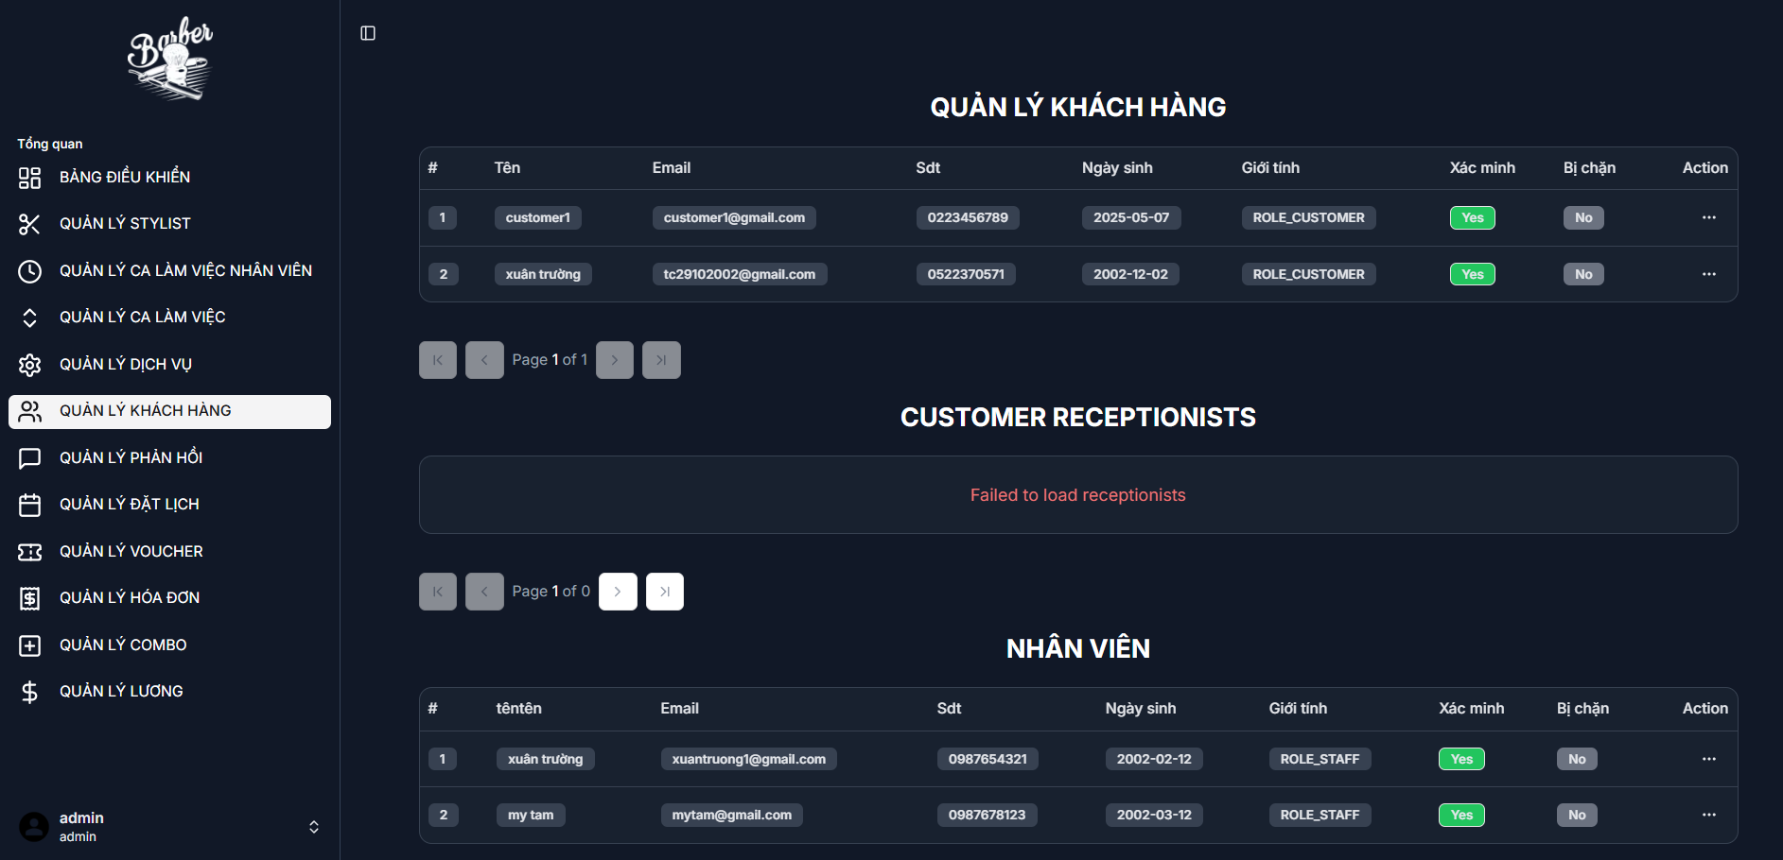

###### Giao diện quản lý tài khoản khách hàng và nhân viên\

#### Giao diện quản lý đánh giá phản hồi

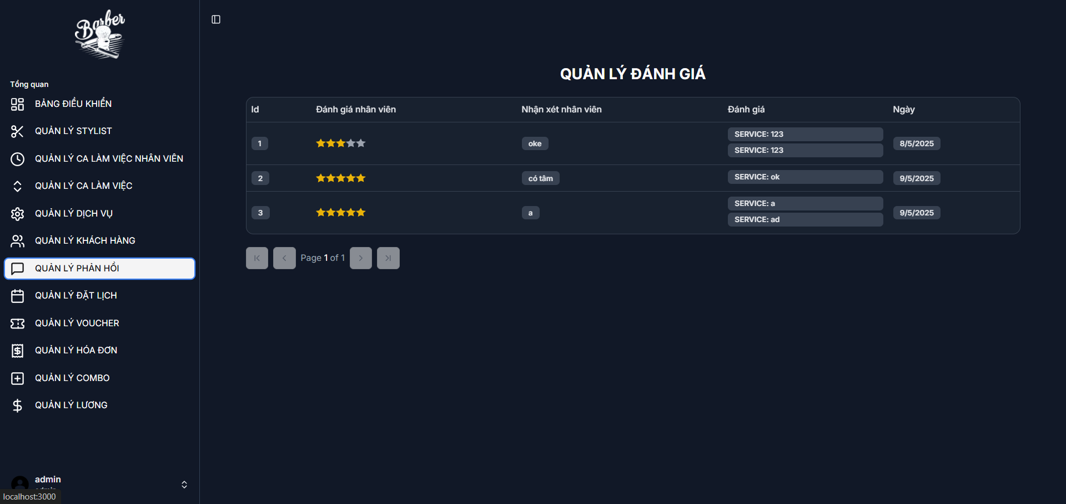

###### Giao diện quản lý đánh giá phản hồi

#### Giao diện quản lý đặt lịch

Giao diện quản lý đặt lịch giúp thợ dễ dàng theo dõi, xác nhận và cập nhật trạng thái các lượt đặt chỗ của khách hàng theo ngày. Giao diện hiển thị chi tiết dịch vụ, thời gian bắt đầu/kết thúc và trạng thái lịch hẹn, giúp tối ưu lịch làm việc và nâng cao trải nghiệm khách.

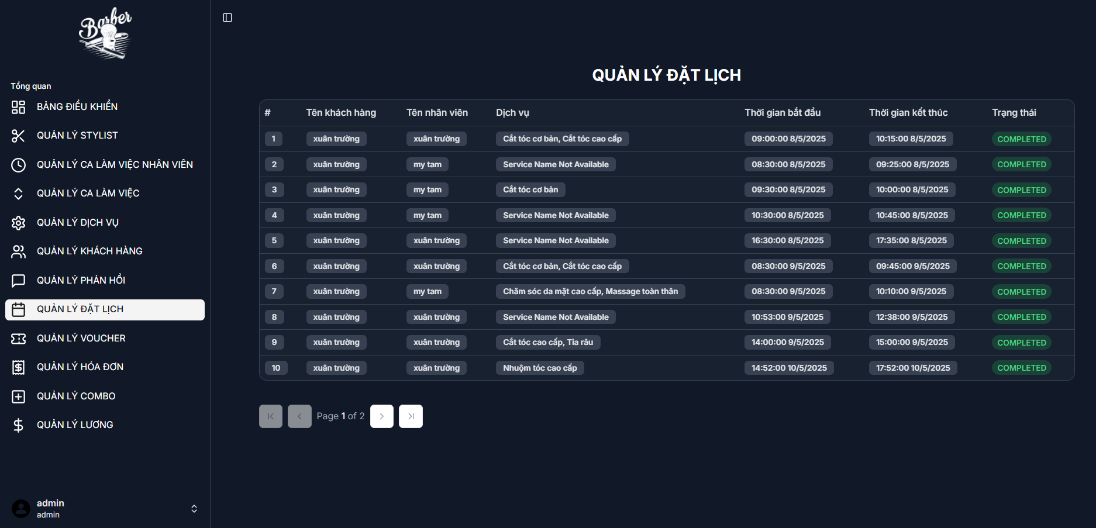

###### Giao diện quản lý đặt lịch

#### Giao diện quản lý mã giảm giá

Giao diện quản lý mã giảm giá giúp admin tạo, chỉnh sửa và theo dõi các mã khuyến mãi nhanh chóng. Giao diện hiển thị chi tiết mã, mức giảm, hạn sử dụng và trạng thái kích hoạt, hỗ trợ tối ưu chiến dịch marketing hiệu quả.

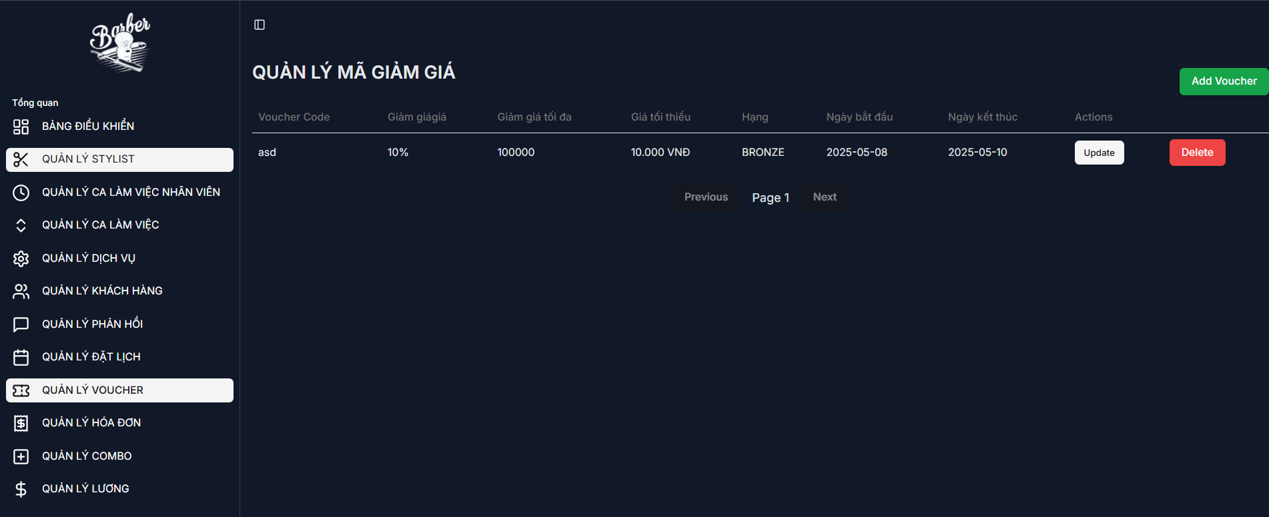

###### Giao diện quản lý mã giảm giá

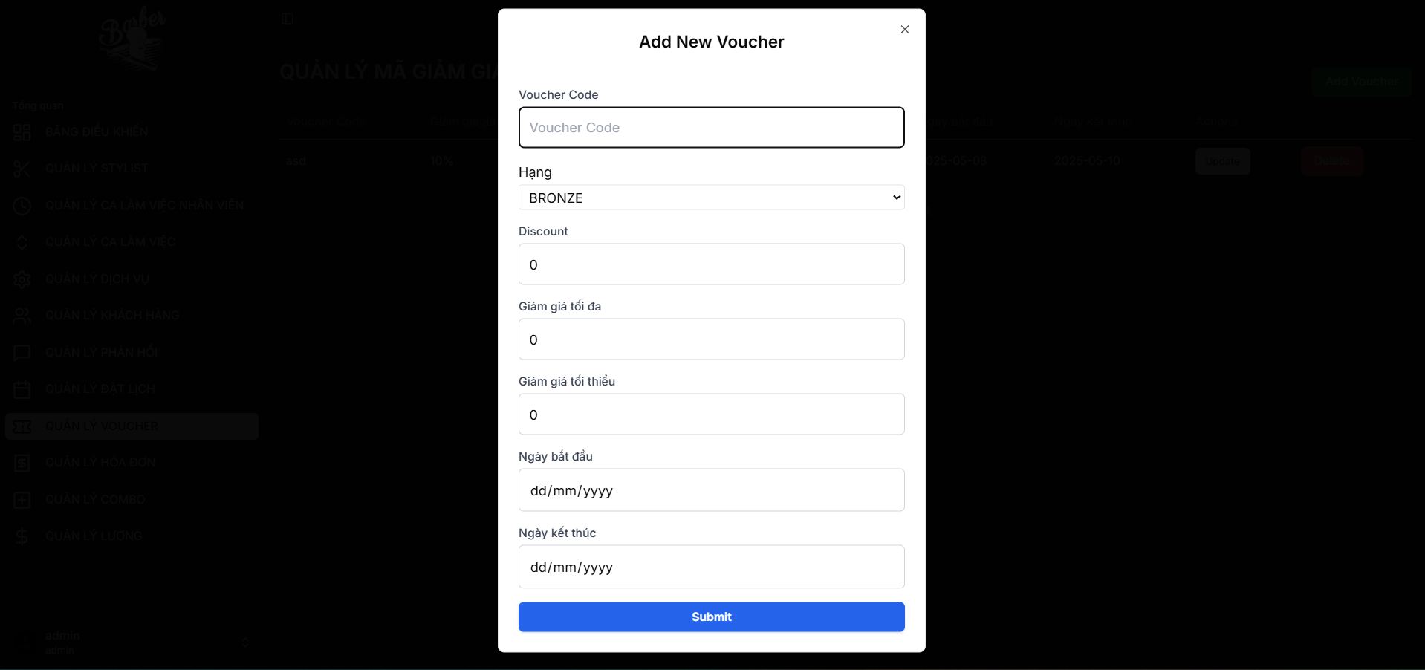

###### Giao diện thêm mã giảm giá

#### Giao diện quản lý hóa đơn

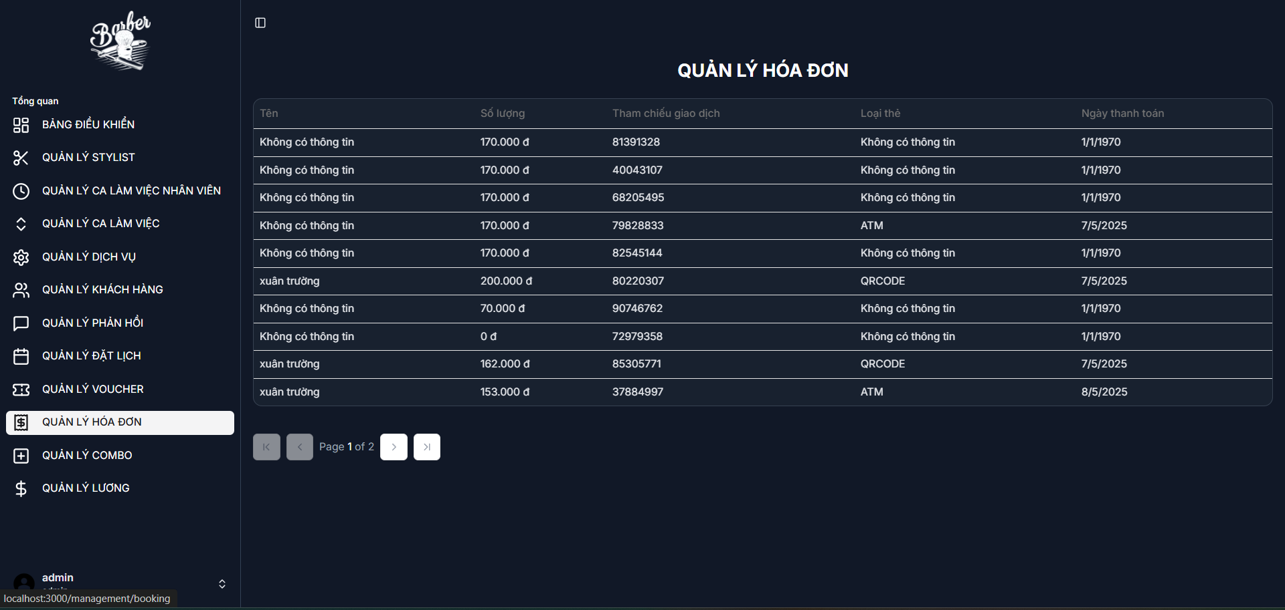

###### Giao diện quản lý hóa đơn

#### Giao diện quản lý lương

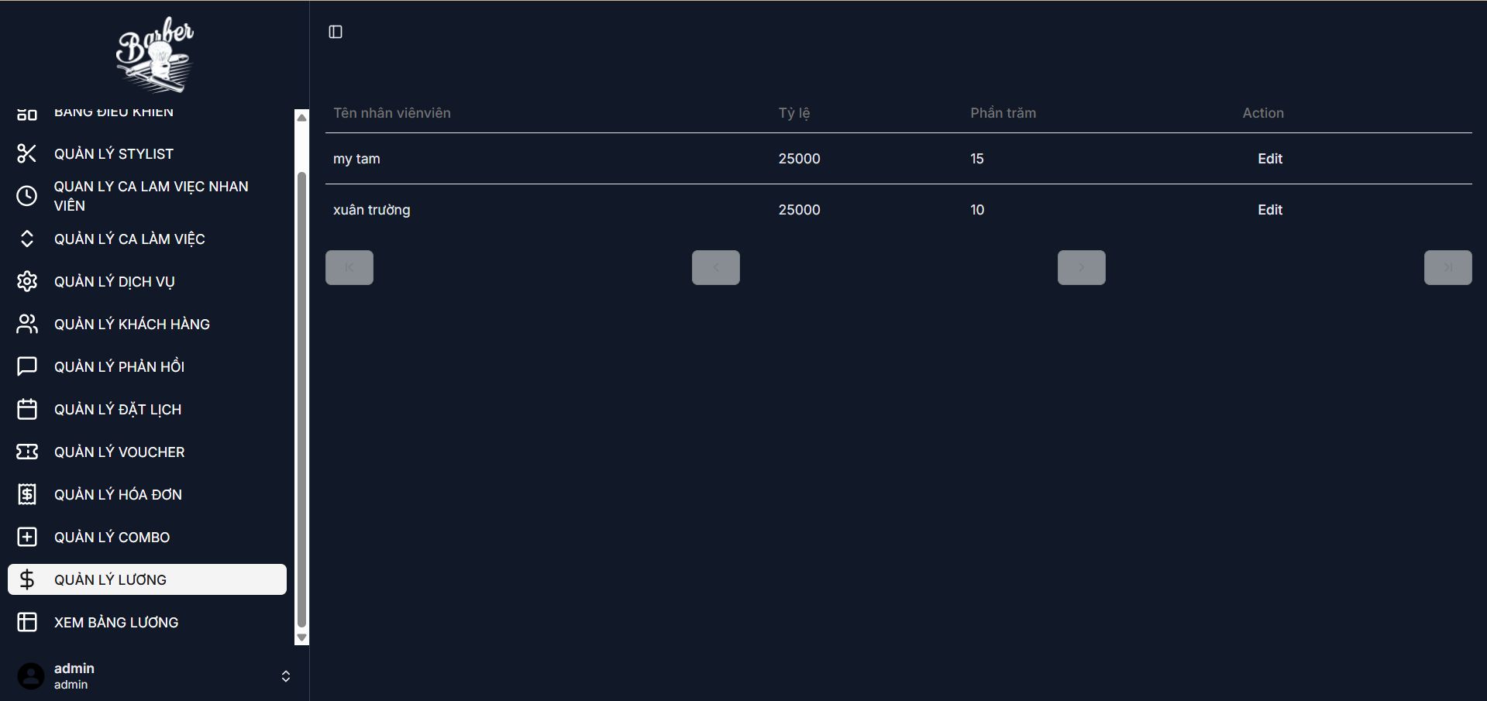

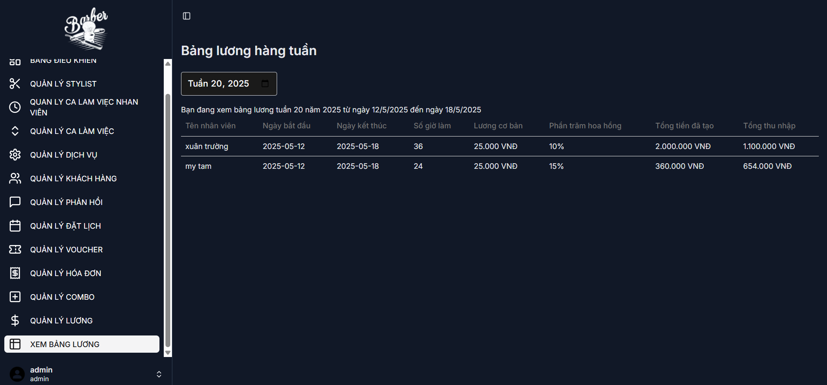

###### Giao diện quản lý lương

#### Giao diện quản lý combo

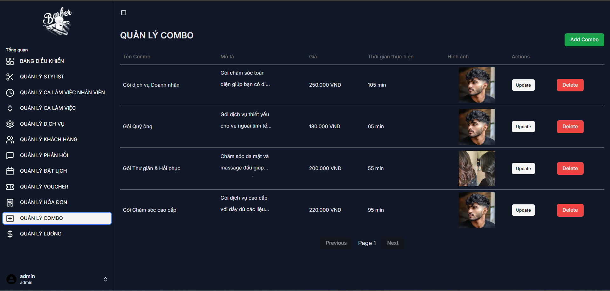

###### Giao diện quản lý combo

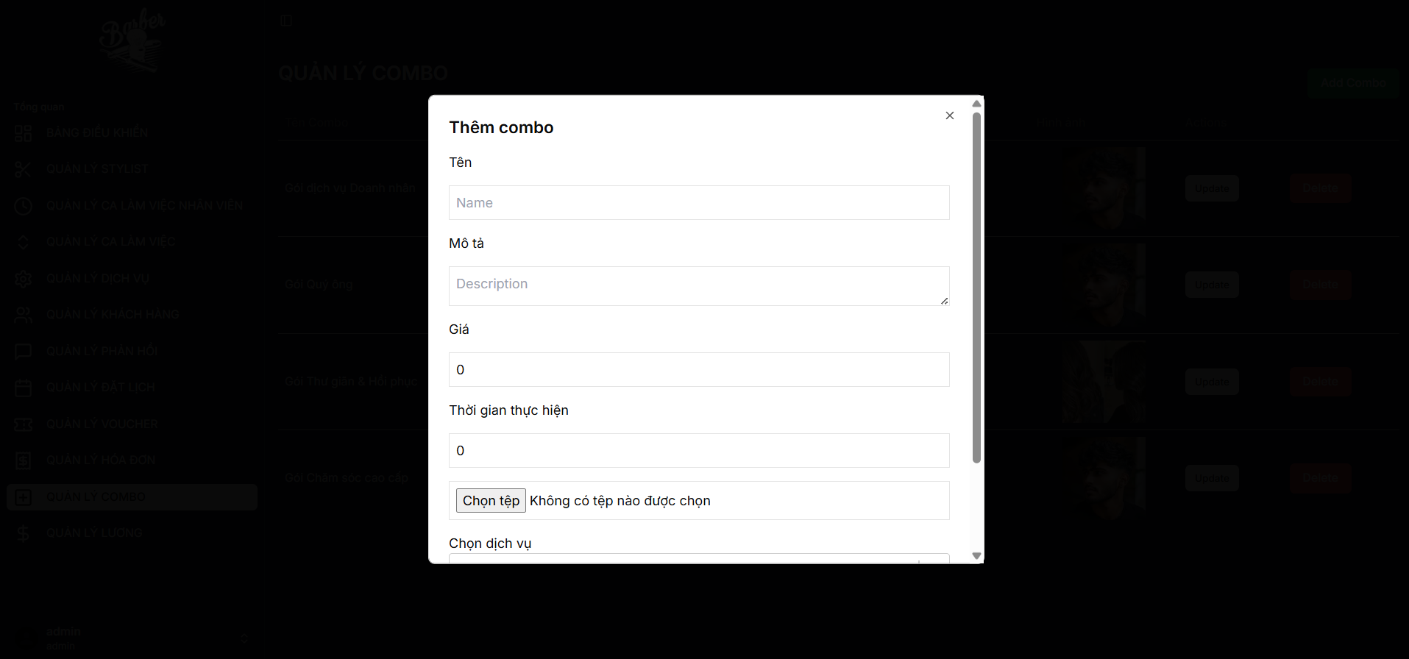

###### Giao diện thêm combo

KẾT LUẬN VÀ HƯỚNG PHÁT TRIỂN

1. Kết luận
2. Hướng phát triển

TÀI LIỆU THAM KHẢO

Tài liệu về MYSQL: https://dev.mysql.com/doc/

Tài liệu về Unity 6: https://docs.unity3d.com/

Tài liệu về C#: https://learn.microsoft.com/en-us/dotnet/csharp/tour-of-csharp/

Trang trường: https://ute.udn.vn/default.aspx